МИНИСТЕРСТВО НАУКИ И ВЫСШЕГО ОБРАЗОВАНИЯ РОССИЙСКОЙ ФЕДЕРАЦИИ ФЕДЕРАЛЬНОЕ ГОСУДАРСТВЕННОЕ БЮДЖЕТНОЕ ОБРАЗОВАТЕЛЬНОЕ УЧРЕЖДЕНИЕ ВЫСШЕГО ОБРАЗОВАНИЯ
«МОСКОВСКИЙ ГОСУДАРСТВЕННЫЙ УНИВЕРСИТЕТ ТЕХНОЛОГИЙ И УПРАВЛЕНИЯ ИМЕНИ К.Г.РАЗУМОВСКОГО (ПЕРВЫЙ КАЗАЧИЙ УНИВЕРСИТЕТ)»

Кафедра «Систем автоматизированного управления»
Направление подготовки: 27.04.04 «Управление в технических системах»
Направленность (профиль) Системы автоматизации и управления

ВЫПУСКНАЯ КВАЛИФИКАЦИОННАЯ РАБОТА
(магистерская диссертация)
«Разработка автоматизированной системы визуального контроля качества кондитерских изделий»

Обучающийся Алексеев Д.А.
подпись ФИО
Руководитель выпускной
Квалификационной работы д.т.н., профессор Петров С.М.
Подпись ученая степень, ученое звание ФИО
Руководитель ОПОП _ д.т.н., профессор Петров С.М.
подпись ученая степень, ученое звание ФИО

Рекомендовать к защите
Заведующий кафедрой
«Систем автоматизированного управления»

к.т.н., доцент __________ /Гончаров А.В./
Протокол заседания кафедры от
«____»___________2026 № _____

Москва 2026
Дата защиты _______________
Протокол ГЭК _____________
Оценка ГЭК _______________
Секретарь ГЭК _____________

ТЕМА ВЫПУСКНОЙ КВАЛИФИКАЦИОННОЙ РАБОТЫ
«Разработка автоматизированной системы визуального контроля качества кондитерских изделий»

Проект содержит __ листов
Расчетно – пояснительную записку на __ листах
Графические материалы на __ листах

Министерство науки и ВЫСШЕГО ОБРАЗОВАНИЯ
российской федерации
Федеральное государственное бюджетное образовательное
учреждение высшего образования
Московский государственнный университет технологий и управления имени К.Г. Разумовского (первый казачий университет)
Факультет (филиал) Цифровых технологий____________________________
Кафедра «Системы автоматизированного управления» __________________
Направление подготовки 27.04.04 «Управление в технических системах»_________

Утверждаю
Зав. кафедрой
к.т.н., доцент Гончаров А.В
___________________________
подпись
задание
на выполнение Выпускной квалификационной работы

Обучающемуся___ Алексееву Даниилу Александровичу___________
(Фамилия, имя, отчество)
1. Тема: |  | «Разработка автоматизированной системы визуального контроля качества кондитерских изделий»
2. Срок сдачи ВКР: | _____________________________________________________
3. Исходные данные по работе: |  |  | фундаментальные научные труды, учебная литература, справочная литература, нормативные правовые документы, документы организации-базы преддипломной практики
4. Содержание ВКР:
Введение _______________________________________________________________
ГЛАВА 1. Теоретический раздел ________________________
ГЛАВА 2. Практическая часть _______________________
Заключение
5. Консультанты по работе (с указанием относящихся к ним разделов):
Раздел | Консультант | Подпись, дата
 |  | Задание выдал | Задание принял
Глава 1 | Петров С.М
Глава 2 | Петров С.М

Дата выдачи задания ____________________________________________________________
Руководитель ВКР __________________ __ д.т.н., профессор Петров С.М.____________
(подпись) (ученая степень, ученое звание, фамилия И.О.)

Задание принял к исполнению __________________ _Алексеев Д.А.

Календарный график выполнения ВКР

№  раздела | Содержание раздела | Срок
 |  | Начала | Окончания
1 | Подбор и изучение литературы | 02.02.26 | 22.03.26
2 | Разработка 1-й главы | 23.03.26 | 09.04.26
3 | Проверка 1-й главы руководителем и доработка ее по замечаниям руководителя | 10.04.26 | 16.04.26
4 | Разработка 2-й главы | 17.04.26 | 07.05.26
5 | Проверка 2-й главы руководителем и ее доработка | 08.05.26 | 14.05.26
6 | Написание введения и заключения, представление законченной работы руководителю | 15.05.26 | 18.05.26
7 | Проверка руководителем законченной работы | 19.05.26 | 24.05.26
8 | Доработка ВКР по замечаниям руководителя и оформление работы | 26.05.26 | 01.06.26
9 | Представление законченной работы на кафедру | 02.06.26 | 03.06.26

Руководитель ВКР __________________ ____ д.т.н., профессор Петров С.М.__________
(подпись) (ученая степень, ученое звание, фамилия И.О.)

Обучающийся __________________ Алексеев Д.А.

АННОТАЦИЯ
Выпускная квалификационная работа посвящена разработке автоматизированной системы визуального контроля качества кондитерских изделий на примере халвичных изделий, формуемых в коррексах на производственной линии. В работе рассмотрена проблема замены субъективного ручного контроля измеряемой процедурой, основанной на анализе изображений. Основное внимание уделено выявлению внешних дефектов, таких как загрязнения, масляные пятна, крошка, смещение изделия, нарушение формы и повреждение поверхности.
В работе обоснована структура системы, включающая камеру, освещение, вычислительную платформу, программный модуль обработки изображений, ПЛК, панель оператора и исполнительный механизм отбраковки. Предложен алгоритм визуального контроля, основанный на выделении области интереса, цветовой и яркостной сегментации, морфологической фильтрации, анализе контуров и принятии решения по формальным признакам дефекта.
Практическая значимость работы заключается в снижении влияния человеческого фактора, повышении повторяемости контроля, сохранении изображений изделий и формировании статистики по дефектам. Разработанный подход может быть использован при модернизации участков фасовки и упаковки кондитерской продукции, где требуется быстрый и стабильный контроль внешнего вида изделий.
Ключевые слова: автоматизированная система, визуальный контроль, машинное зрение, халва, дефекты, обработка изображений, ПЛК, отбраковка, качество продукции.

ABSTRACT
The final qualification work is devoted to the development of an automated visual quality control system for confectionery products using halva products formed in trays on a production line as an example. The study considers the replacement of subjective manual inspection with a measurable procedure based on image analysis. The main attention is paid to the detection of external defects, including contamination, oil stains, crumbs, product displacement, shape deviation and surface damage.
The work substantiates the structure of the system, which includes a camera, lighting, a computing platform, an image processing software module, a programmable logic controller, an operator panel and a rejection mechanism. A visual inspection algorithm is proposed. It is based on region of interest extraction, color and brightness segmentation, morphological filtering, contour analysis and decision-making using formal defect features.
The practical significance of the work lies in reducing the influence of the human factor, increasing inspection repeatability, saving product images and collecting defect statistics. The proposed approach can be used in the modernization of filling and packaging sections of confectionery production lines where fast and stable visual inspection of product appearance is required.
Keywords: automated system, visual inspection, machine vision, halva, defects, image processing, programmable logic controller, rejection, product quality.
Содержание
Введение 9
1. СПОСОБЫ И ТЕХНИЧЕСКИЕ СРЕДСТВА ВИЗУАЛЬНОГО КОНТРОЛЯ КАЧЕСТВА ХАЛВИЧНЫХ ИЗДЕЛИЙ, ПОСТАНОВКА ЦЕЛИ И ЗАДАЧ ИССЛЕДОВАНИЯ 12
1.1 Особенности контроля качества халвичных масс на производственной линии предприятия ОАО «Рот Фронт» 12
1.2 Классификация дефектов внешнего вида 14
1.3 Обзор методов визуального контроля и их применимость для халвы «Дружба» 17
1.4 Технические средства системы визуального контроля 26
1.5 Системы автоматизированной сортировки и отбраковки: типовые архитектуры 30
1.6 Требования к алгоритму в условиях реального производства 31
1.7 Элементы алгоритма визуального контроля 34
1.8 Математические модели и признаки для оценки дефектов 37
1.9 Правила принятия решения и агрегирование результатов 42
1.10 Выводы по первой главе 44
1.11 Цель и задачи диссертации 45
2 ПРОГРАММНАЯ И АППАРАТНАЯ РЕАЛИЗАЦИЯ АВТОМАТИЗИРОВАННОЙ СИСТЕМЫ ВИЗУАЛЬНОГО КОНТРОЛЯ 47
2.1 Архитектура системы 47
2.2 Реализация подсистемы захвата и подготовки изображения 49
2.3 Реализация нейросетевого модуля 52
2.4 Интеграция с системой управления линией 54
2.5 Пользовательский интерфейс и настройка системы 57
2.6 Логирование, архивирование и хранение данных 59
2.7 Выводы по второй главе 60
3. ЭКСПЕРИМЕНТАЛЬНЫЕ ИССЛЕДОВАНИЯ И ОЦЕНКА ЭФФЕКТИВНОСТИ СИСТЕМЫ 61
3.1 Методика испытаний на производственной линии 61
3.2 Условия эксперимента (скорость, освещение, тип изделий) 62
3.3 Набор тестов и сценарии дефектов 64
3.4 Метрики контроля качества 67
3.5 Точность выявления брака, пропуски, ложные срабатывания 70
3.6 Время обработки и задержка передачи результата в ПЛК 72
3.7 Результаты испытаний и анализ 74
3.8 Разбор типовых ошибок и пути улучшения 75
3.9 Оценка влияния на производственный процесс 77
3.10 Снижение влияния человеческого фактора 79
3.11 ТЕХНИКО-ЭКОНОМИЧЕСКАЯ ОЦЕНКА И ПРАКТИЧЕСКАЯ ЗНАЧИМОСТЬ 80
Заключение 89
Список использованных источников 92
Приложения 96

Введение
Актуальность исследования связана с необходимостью повышения стабильности контроля качества продукции на линиях кондитерского производства. Внешний вид изделия является важным показателем качества, поскольку позволяет выявлять загрязнения, масляные пятна, сколы, нарушение формы, смещение в коррексе и другие дефекты, возникающие при формовании, транспортировании и подготовке к упаковке. При ручном контроле результат зависит от внимательности оператора, длительности смены, освещенности рабочего места и субъективной оценки допустимости дефекта. В условиях циклической работы производственной линии такой способ контроля не обеспечивает достаточной повторяемости и не позволяет постоянно фиксировать состояние каждого изделия.
Особенность контроля халвы заключается в неоднородной структуре ее поверхности. Пористость, естественные перепады цвета, следы формования и допустимые включения рецептуры усложняют отделение реальных дефектов от нормального внешнего вида продукта. Поэтому для достоверной оценки качества необходимо использовать не только визуальное сравнение с образцом, но и формальные признаки изображения: яркость, цветовое отличие, площадь подозрительной области, положение дефекта, форму и геометрические параметры изделия. Такой подход позволяет перейти от субъективной оценки к измеряемой процедуре контроля.
Современные методы машинного зрения дают возможность автоматизировать данный процесс. Камера фиксирует изображение зоны контроля, программный модуль выделяет рабочую область, выполняет предварительную обработку кадра, рассчитывает признаки дефектов и формирует решение о состоянии изделия. При этом система визуального контроля должна рассматриваться не как отдельная программа обработки фотографии, а как элемент производственного контура. Результат анализа должен быть связан с конкретным циклом линии, позицией изделия в коррексе и командой для исполнительного механизма отбраковки.
Объектом исследования является процесс контроля внешнего вида халвичных изделий на производственной линии. Предмет исследования составляют методы, алгоритмы и технические средства автоматизированного визуального контроля, основанные на применении камеры, программной обработки изображений и обмена данными с системой управления линией.
Цель выпускной квалификационной работы состоит в разработке автоматизированной системы, обеспечивающей обнаружение внешних дефектов по изображению и передачу результата контроля в производственный контур для последующей отбраковки. Для достижения этой цели в работе рассматриваются особенности объекта контроля, анализируются характерные виды дефектов и применимые методы машинного зрения, обосновывается состав аппаратных средств, разрабатывается архитектура взаимодействия камеры, программного модуля и ПЛК, а также выполняется экспериментальная проверка предложенного подхода. Отдельное внимание уделяется оценке времени обработки, точности выявления дефектов, ложных срабатываний и практической применимости системы в условиях реального производства.
В качестве методов исследования используются методы цифровой обработки изображений, цветовая сегментация, морфологическая фильтрация, контурный анализ, расчет геометрических признаков, экспериментальная проверка алгоритма и оценка эффективности технического решения. Основу программной обработки составляет поэтапный анализ кадра: выделение области интереса, подавление лишних участков изображения, поиск подозрительных зон и принятие решения на основе заданных пороговых критериев [1, 8, 13, 16–18].
Научная новизна работы заключается в разработке структуры автоматизированной системы визуального контроля, адаптированной к особенностям халвичных изделий и циклическому режиму работы производственной линии. Предложенный подход связывает признаки изображения с производственным событием, что позволяет оценивать не только сам факт наличия дефекта, но и его расположение, размер, выраженность и принадлежность к конкретной позиции коррекса.
Практическая значимость работы состоит в возможности применения разработанного решения для снижения влияния человеческого фактора при контроле внешнего вида продукции. Система может использоваться для выявления брака, сохранения изображений нормы и дефектных изделий, накопления статистики по причинам отклонений и передачи результата в ПЛК для управления отбраковкой. Полученные результаты могут быть использованы при модернизации участков фасовки и упаковки кондитерских изделий, где требуется быстрый и повторяемый визуальный контроль. [2, 3, 12, 14, 15].

СПОСОБЫ И ТЕХНИЧЕСКИЕ СРЕДСТВА ВИЗУАЛЬНОГО КОНТРОЛЯ КАЧЕСТВА ХАЛВИЧНЫХ ИЗДЕЛИЙ, ПОСТАНОВКА ЦЕЛИ И ЗАДАЧ ИССЛЕДОВАНИЯ
  - Особенности контроля качества халвичных масс на производственной линии предприятия ОАО «Рот Фронт»
В работе исследуется участок фасовки производственной линии халвичных изделий. В состав участка входят промышленный дозатор «ILLIG» и упаковочная машина. Контролируемая зона расположена между формованием изделия и последующей упаковочной операцией, что позволяет выполнить съемку до закрытия продукта упаковочным материалом.
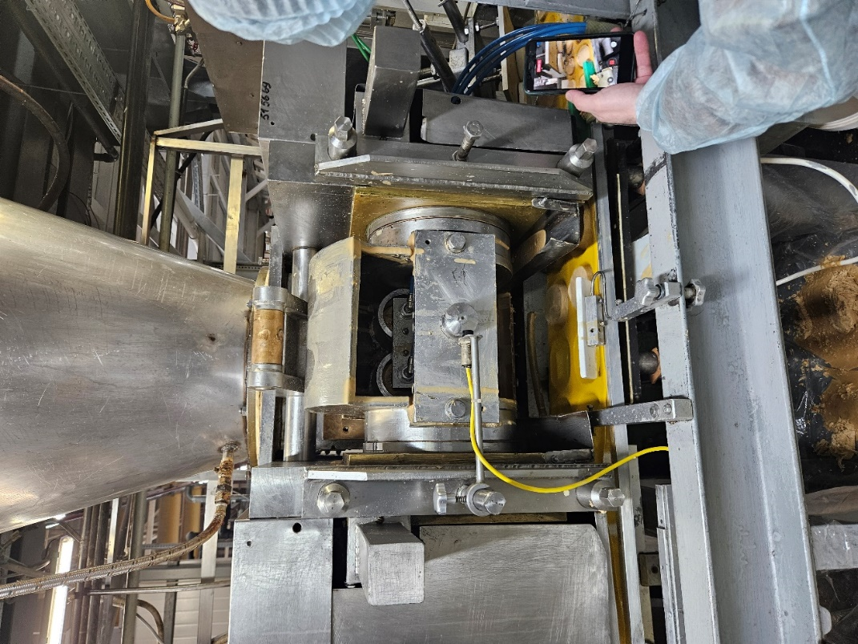
Рисунок 1 – Дозатор «ILLIG»
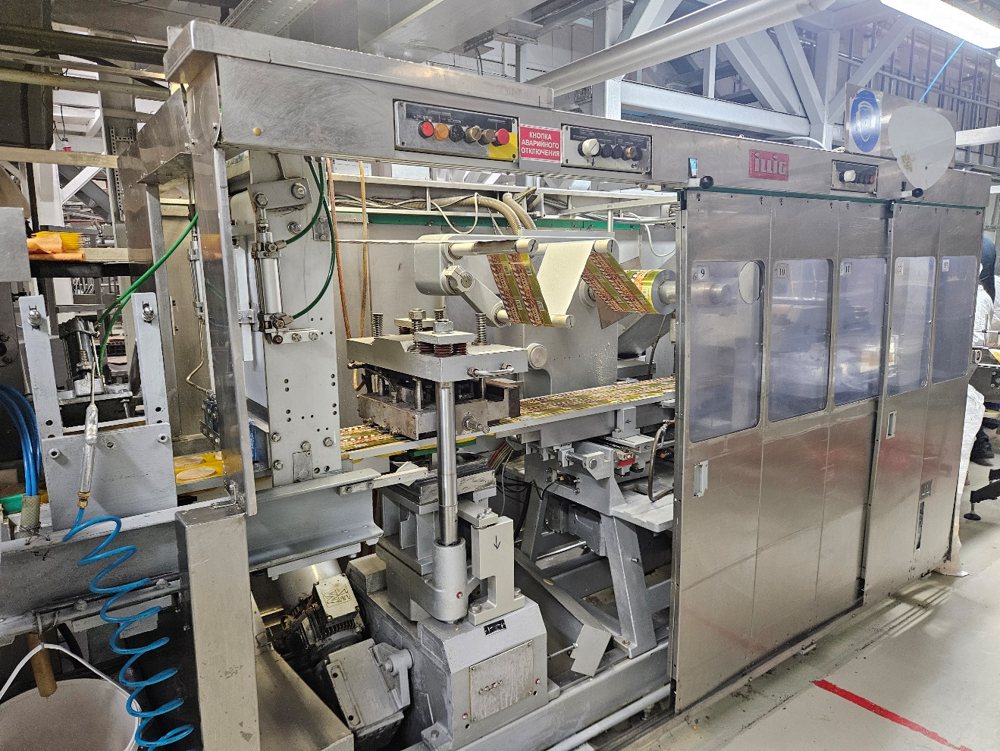
Рисунок 2 – Упаковочная машина
Фасовка халвичной массы происходит в коррексы по 4 штуки за цикл с интервалом 3.0 – 4.0 секунды.
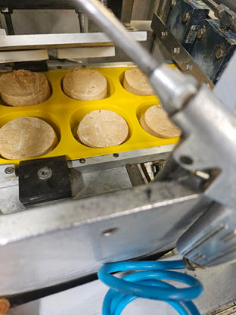
Рисунок 3 – Халвичные коррексы
Контроль качества возможен на коротком участке протяженностью около 50 см, расположенном между дозатором и упаковочной машиной. До внедрения автоматизированной системы на линии не применялся постоянный ручной или автоматизированный контроль внешнего вида изделий в данной зоне. Цикличность работы дозатора позволяет выполнять снимки в момент устойчивого положения коррексов без смазывания кадра. Линия работает в две смены по 12 часов; поэтому ручной контроль на данном участке не рассматривается как устойчивое решение из-за влияния человеческого фактора, высокой стоимости постоянного наблюдения и ограниченного пространства рядом с движущимися механизмами.
1.2 Классификация дефектов внешнего вида
К группе «загрязнения и инородные включения» для халвичных изделий относятся дефекты, не предусмотренные рецептурой и возникающие в процессе формования, транспортировки в коррексах и при взаимодействии с элементами оборудования. Для халвы характерна пористая структура и относительно “липкая” поверхность, поэтому мелкие частицы легко удерживаются на изделии и визуально выделяются на светлом фоне.
Масляные пятна, разводы, подтёки на халве могут выглядеть как области изменённой яркости/тона, иногда с характерным блеском. Причины: течь масла, контакт с загрязнёнными поверхностями, избыточная жирность. Для контроля важны: площадь пятна, “размытость” границы, градиент относительно фона. Расположение – центр, край халвичного изделия или наличие пятен на коррексе. Особенности: проявление пятен на повторяемых местах. Соответственно, система визуального контроля должна обеспечивать не только решение «норма/брак», но и накопление статистики по ячейкам/позициям для диагностики причин.
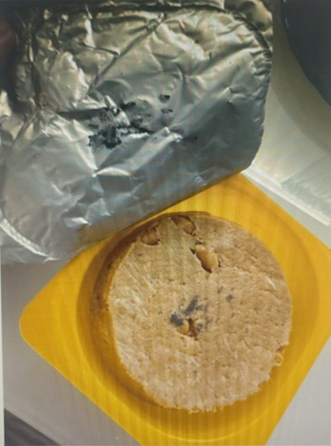
Рисунок 4 – Масляные пятна на поверхности халвы
Другой вид дефектов – крошка и пыль. Они проявляются как мелкие фрагменты или “островки” на верхней поверхности и в зоне кромки. Часто возникают при резке/дозировании, при вибрации или из-за крошения при извлечении/перемещении. Для автоматического контроля удобны признаки: количество частиц, суммарная площадь, максимальный размер частицы.
К дефектам формы и геометрии халвичных изделий относят отклонения от заданных размеров и конфигурации, возникающие на этапах формования в дозаторе и извлечении из него.
Деформация изделия проявляется как нарушение круговой формы, «сплющивание», овальность, перекос, локальные вмятины, неровная кромка. Причины: неполное заполнение ячейки матрицы, неправильное давление/усилие формования, залипание и вытягивание изделия при извлечении, избыточная мягкость из-за температуры. Для автоматического контроля используются признаки: площадь проекции изделия, периметр, коэффициент округлости.
Смещение изделия в ячейке/на транспортере проявляется как сдвиг относительно центра ячейки матрицы или относительно заданной позиции на ленте. Смещение может быть линейным (по X/Y) и угловым (поворот изделия/ориентации). Причины: люфты и вибрации, несоосность направляющих, неправильная синхронизация подающих механизмов, перекос матрицы. Признаки для контроля: координаты центра верхней окружности массы, расстояние от центра до геометрического центра ячейки/зоны контроля, процент выхода контура за допустимую зону.
К дефектам поверхности халвичных изделий относят нарушения целостности и однородности верхнего слоя, которые ухудшают внешний вид, могут указывать на нестабильность технологического процесса. Для изделий, формуемых в коррексе, поверхность является основным объектом визуального контроля, поскольку дефекты чаще всего проявляются именно на верхней видимой стороне и по кромке.
Разрывы, сколы, выкрашивание кромки проявляются как участки отсутствия материала на поверхности или по краю, «выбитые» зоны, неровные края. Причины: залипание изделия в ячейке и последующее вытягивание при извлечении, неверная настройка дозации, ударные нагрузки на переходах, несогласованность скоростей механизмов. Контроль: сравнение контура с эталоном, оценка локальных вогнутостей/сколов по контуру, оценка площади недостающего материала.
1.3 Обзор методов визуального контроля и их применимость для халвы «Дружба»
Разработка системы визуального контроля халвы «Дружба» относится к задачам промышленного компьютерного зрения, где изображение используется не для простой визуализации, а для получения измеримых признаков качества. Для данного продукта важно учитывать неоднородную структуру поверхности, допустимые включения рецептуры, наличие коррекса, ограниченную зону съёмки и тактовый режим работы линии. Поэтому метод контроля должен одновременно решать несколько задач: выделять изделие на фоне коррекса, отделять реальные загрязнения от естественной фактуры халвы, оценивать геометрию изделия и передавать результат в систему управления без задержки, нарушающей цикл производства.
В современных работах по машинному зрению для пищевой и промышленной отрасли можно выделить три близких направления: классическая обработка изображений с использованием порогов, масок и морфологии; цифровые платформы производственного контроля с архивированием результатов; методы искусственного интеллекта для оценки качества пищевых продуктов [1, 3, 8–10, 12]. Для рассматриваемой задачи эти направления не являются взаимоисключающими. На начальном этапе рационально применять объяснимый алгоритм на основе ROI, HSV-сегментации, морфологической фильтрации и анализа контуров. Нейросетевые методы целесообразно рассматривать как следующий этап развития после накопления достаточного архива изображений нормы и реального брака.
Анализ научных работ по близкой тематике
В работе И.И. Мищенко, А.Е. Мисник и А.В. Александрова «Применение технологий компьютерного зрения и предварительной обработки изображений в системах поддержки принятия решений» рассматривается применение компьютерного зрения как инструмента автоматизации анализа изображений и снижения влияния человеческого фактора [10]. Несмотря на то что предметная область этой работы связана не с пищевой промышленностью, а с обработкой медицинских изображений, для данной диссертации она полезна по общей методической схеме. Авторы показывают значимость предварительной обработки: приведения изображения к единому виду, подавления шумов, улучшения контраста и подготовки изображения к последующему анализу. Для халвы «Дружба» этот подход применим на этапе нормализации кадра, проверки качества изображения, выделения рабочей области и подготовки масок перед поиском дефектов.
Преимущество указанной работы состоит в том, что в ней компьютерное зрение рассматривается как часть системы принятия решения, а не как отдельный фильтр изображения. Такой подход важен и для автоматизированного контроля халвы: программа должна не просто находить тёмное пятно, а формировать обоснованный результат «норма» или «брак» по набору признаков. К преимуществам также относится внимание к предварительной обработке, так как именно она повышает стабильность работы алгоритма при изменении качества исходного изображения.
Недостатком данной работы для прямого переноса на задачу контроля халвы является отличие объекта исследования. Медицинские изображения имеют другую природу формирования, иную структуру шумов и не связаны с движущейся производственной линией. В работе не рассматриваются тактовая съёмка, привязка результата к позиции изделия, передача статуса в ПЛК и работа исполнительного механизма отбраковки. Поэтому из данной работы нельзя напрямую взять готовую архитектуру производственной системы, но можно использовать общий принцип: перед классификацией необходимо стабилизировать изображение и перевести его в набор признаков, пригодных для повторяемого принятия решения.
Для собственной задачи из этой работы целесообразно взять последовательность «получение изображения – предварительная обработка – выделение значимых областей – расчет признаков – принятие решения» [10, 11]. В проекте контроля халвы это выражается в кадрировании зон интереса по ячейкам коррекса, переводе изображения в HSV, фильтрации мелких шумов, построении бинарных масок и расчете площади пятна, количества дефектных областей, положения дефекта и геометрии изделия.
Вторая работа, близкая по инженерной постановке, — статья В.В. Авсиевича, П.В. Ситникова, А.В. Иващенко, А.В. Авсиевича и М.А. Щербакова «Автоматизация производственного контроля на базе цифровой платформы «Гарантир качества» [3]. В ней машинное зрение рассматривается уже в контексте производственного контроля. Для настоящей диссертации это особенно важно, так как автоматизированная система визуального контроля халвы должна работать не как лабораторная программа, а как элемент производственной линии. Система должна фиксировать событие контроля, формировать цифровой след, обеспечивать повторяемость результата и давать данные для последующего анализа причин брака.
Преимущество этой работы заключается в переходе от локального алгоритма к платформенному подходу [3, 12]. Авторы рассматривают контроль качества как совокупность аппаратных и программных средств, которые позволяют не только обнаруживать отклонения, но и собирать производственные данные. Это соответствует задаче халвы «Дружба», поскольку редкие масляные или тёмные пятна ценны не только как факт брака, но и как диагностический сигнал. Если система сохраняет кадр, номер зоны, время, площадь пятна и код причины, технолог получает материал для поиска первопричины: загрязнение оснастки, сбой дозирования, залипание массы или повторяемую проблему конкретной позиции коррекса.
Недостаток данной работы для решаемой задачи состоит в её более общем характере. В ней не раскрывается детально алгоритм выделения конкретных дефектов халвичных изделий, не описываются признаки для пористой и неоднородной поверхности, не учитываются особенности жёлтого коррекса, липкой структуры продукта и сходства естественной фактуры с загрязнениями. Кроме того, для халвы важна синхронизация с конкретным тактом линии и исполнительным механизмом отбраковки, тогда как в универсальных производственных платформах такие детали обычно зависят от конкретного объекта внедрения.
Для собственной системы из этой работы можно взять принцип цифрового производственного контроля [2, 3, 12]. В проекте это означает необходимость архива изображений, журнала событий, привязки результата к ячейке коррекса и передачи диагностических данных в ПЛК или операторский интерфейс. Такой подход позволяет использовать систему не только для удаления брака, но и для накопления статистики по дефектам.
Третья работа — статья В.Н. Аббазовой и Д.А. Карха «Интеграция технологий искусственного интеллекта для оценки качества овощей на предприятиях пищевой промышленности и торговли» [1]. Она ближе к настоящей теме по отрасли, так как рассматривает пищевую продукцию и оценку качества с применением искусственного интеллекта и компьютерного зрения. Хотя объектом исследования являются овощи, а не кондитерские изделия, общая задача похожа: необходимо оценивать внешний вид продукта, выявлять дефекты поверхности, снижать субъективность ручного контроля и повышать стабильность сортировки.
Преимущество этой работы заключается в ориентации на пищевую промышленность [1, 8]. Объект контроля изменчив по форме, цвету, фактуре и внешним условиям. Это близко к халве, поскольку поверхность изделия не является идеально однородной: допустимая фактура, крошка рецептуры, небольшие перепады цвета и пористость могут мешать простому пороговому анализу. Работа показывает, что методы искусственного интеллекта перспективны для случаев, где ручная настройка порогов становится недостаточной и требуется учитывать совокупность визуальных признаков.
Недостаток прямого применения такого подхода к халве «Дружба» состоит в высокой зависимости нейросетевых методов от обучающей выборки. Для промышленной линии недостаточно обучить модель на случайных или искусственных изображениях. Необходимы реальные кадры с разными партиями продукта, освещением, положением изделий, типами загрязнений и различной степенью выраженности брака. Кроме того, нейросетевый вывод должен быть проверен по времени обработки и интегрирован с ПЛК, иначе даже точная модель не будет пригодна для линии с жёстким тактовым циклом.
Для собственной задачи из этой работы можно взять направление дальнейшего развития [1, 4, 5, 8]. После накопления базы изображений нормы и брака может быть добавлен нейросетевой модуль для сложных случаев. Такой модуль может использоваться не вместо классического алгоритма, а совместно с ним. Например, классический блок быстро выделяет ROI, оценивает форму, площадь пятна и очевидные загрязнения, а нейросетевой блок анализирует слабоконтрастные дефекты, которые трудно описать только порогами HSV.
Применимость классических методов к халве «Дружба»
Классические методы компьютерного зрения целесообразны для начального этапа реализации, так как требуют меньшего объема обучающих данных и обеспечивают предсказуемое время обработки. Для халвы «Дружба» особенно важны пороговая обработка, маски, морфологические операции и анализ контуров. Пороговая обработка позволяет выделять тёмные пятна, загрязнения и локальные области, отличающиеся по яркости или цвету от основной поверхности. Маски ограничивают анализ только областью изделия и исключают фон, коррекс, элементы оборудования и зоны, где возможны ложные срабатывания.
Морфологические операции применимы для очистки бинарных масок. Операция открытия позволяет удалять одиночные шумовые пиксели и мелкие ложные области, а операция закрытия помогает объединять фрагменты одного дефекта, если пятно получилось разорванным из-за фактуры поверхности или блика. После морфологической обработки можно применять поиск контуров и анализ связных компонент. Для каждой найденной области рассчитываются площадь, габаритный прямоугольник, координаты центра и принадлежность к конкретной зоне изделия. Эти признаки удобны для принятия проверяемого решения: например, изделие относится к браку при превышении максимально допустимой площади пятна или суммарной площади дефектных областей.
Основные преимущества классического подхода — высокая скорость, простая перенастройка и предсказуемость вычислений [9, 10, 13]. При цикле линии 3,0–4,0 секунды на четыре изделия алгоритм должен работать стабильно по времени и не создавать задержку передачи результата в ПЛК. Операции кадрирования, HSV-сегментации, морфологии и поиска контуров выполняются быстро даже на обычном ПК, а параметры порогов можно корректировать при наладке без повторного обучения модели.
Недостаток классического подхода заключается в чувствительности к освещению, бликам и изменению оттенка продукта. Халва может иметь естественные неоднородности, а тень или блеск масла иногда похожи на дефект. Поэтому пороги не должны быть жёстко зашиты в программу. Их необходимо вынести в параметры наладки, а стабильность съёмки обеспечить конструктивно: фиксированным положением камеры, рассеянной подсветкой, ограничением внешнего света и регулярной очисткой защитного стекла.
Применимость цветовых моделей HSV, HSI и Lab
Работа в RGB-пространстве для данной задачи недостаточно устойчива, потому что компоненты R, G и B одновременно зависят от цвета объекта и яркости освещения. Для халвы «Дружба» рациональнее использовать HSV, HSI или Lab. В HSV цвет разделяется на оттенок, насыщенность и яркость, что позволяет отдельно учитывать цветовую природу изделия и затемнение дефекта. Например, основную поверхность халвы можно выделять по диапазону оттенка и насыщенности, а тёмные масляные пятна — по сниженной яркости и отличающейся насыщенности.
Модель Lab полезна для сравнения текущего изображения с эталонным цветом, так как компонент L* описывает светлоту, а компоненты a* и b* позволяют анализировать цветовое отклонение. Для халвы это может быть полезно при контроле оттеночных аномалий и слабых загрязнений, которые не являются строго чёрными. Однако Lab требует более аккуратной калибровки освещения и эталонных значений, поэтому на начальном этапе HSV является более простым и практичным вариантом.
Сравнение методов показывает, что HSV выбран как базовый вариант не из-за превосходства над всеми альтернативами, а из-за соответствия ограничениям пилотного внедрения. Lab целесообразен при наличии стабильной цветовой калибровки и эталонных образцов; HSI близок к HSV по логике разделения цвета и яркости; SVM или другой простой классификатор требует набора размеченных признаков; MobileNet и близкие нейросетевые модели требуют реального датасета нормы и брака. При отсутствии производственной базы реальных дефектов наиболее обоснованным является поэтапный подход: сначала быстрый алгоритм на ROI, HSV, морфологии и контурах, затем расширение после накопления архива.
Применимость геометрического анализа
Геометрический анализ необходим для выявления деформации, смещения и повреждения кромки изделия. Так как халва формуется в коррексы по повторяемой схеме, для каждой ячейки можно задать ожидаемую область расположения изделия. После выделения контура рассчитываются площадь проекции, периметр, центр масс, отношение ширины к высоте и коэффициент округлости. Отклонение этих признаков от допустимого диапазона указывает на неполное формование, смещение в ячейке, вытягивание массы, скол или нарушение края.
Преимущество геометрического анализа состоит в том, что он хорошо связан с физическим состоянием изделия. Если центр контура смещён относительно эталонной позиции, это может указывать на нарушение подачи или вибрацию. Если площадь меньше нормы, возможны неполное заполнение ячейки или потеря части продукта. Если коэффициент округлости снижен, вероятны деформация или скол. Недостаток метода состоит в том, что контур может искажаться из-за теней, бликов или частичного перекрытия изделия стенкой коррекса. Поэтому геометрические признаки следует использовать совместно с цветовой сегментацией и ограничением ROI.
Применимость нейросетевых методов
Нейросетевые методы, включая детекцию и сегментацию, перспективны для развития системы, но не являются оптимальным единственным решением на первом этапе. Их преимущество состоит в способности учитывать сложную фактуру, слабоконтрастные дефекты и сочетание нескольких визуальных признаков. Для халвы это важно, потому что часть загрязнений может быть похожа на естественную структуру продукта, а часть дефектов формы может проявляться не только как явное нарушение контура, но и как изменение текстуры поверхности.
Основное ограничение нейросетевого подхода — необходимость репрезентативного датасета [1, 4, 5, 8]. Для промышленной эксплуатации модель должна обучаться на реальных изображениях, полученных на той же линии, с тем же освещением, камерой, коррексом и типами дефектов. Искусственно созданные пятна можно использовать для первичной проверки алгоритма, но они не заменяют реальные производственные дефекты. Поэтому рациональная схема для данной диссертации — использовать классический алгоритм как базовый, параллельно сохранять изображения нормы и брака, а после накопления данных обучить нейросетевой модуль для уточнения спорных случаев.
Вывод по разделу
Анализ трех современных работ показывает, что для халвы «Дружба» целесообразна гибридная, но поэтапная архитектура визуального контроля. Из работы по предварительной обработке изображений [10] следует взять структурированную схему подготовки кадра и расчёта признаков. Из работ по цифровому производственному контролю [2, 3, 12] следует взять принцип архивирования, журналирования и накопления производственных данных. Из работ по искусственному интеллекту в пищевой отрасли и компьютерному зрению для изменчивых биологических объектов [1, 4, 8] следует взять направление дальнейшего развития через обучаемые модели, но применять его после накопления реального датасета. На текущем этапе наиболее обоснованным является алгоритм на основе тактовой съёмки, ROI по ячейкам коррекса, HSV-сегментации, морфологической очистки, анализа контуров и пороговых правил принятия решения. Такой подход соответствует ограничениям линии, обеспечивает объяснимость результата и создаёт основу для дальнейшего расширения системы нейросетевыми методами.

  - Технические средства системы визуального контроля
Камеры, требования к разрешению и частоте кадров
В камерах машинного зрения могут использоваться два типа сенсоров: CCD и CMOS. Они отличаются как устройством, так и принципом действия. Чтобы выбрать оптимальный сенсор, необходимо сперва определить требуемый спектр задач. Например, матрица CCD не позволит использовать инфракрасное зрение, которое необходимо, если вам нужно составлять тепловые карты объектов. Из преимуществ CCD перед CMOS можно выделить высокую светочувствительность, лучшую цветопередачу, низкий уровень шумов и высокую динамическую чувствительность. Из недостатков — сложный принцип считывания сигнала, высокий уровень энергопотребления и дорогое производство. Среди преимуществ CMOS (КМОП) сенсоров выделяют высокое быстродействие, низкое энергопотребление, а также дешевое и более простое производство. Недостатками являются низкие светочувствительность, коэффициент заполнения пикселей и динамическая чувствительность, а также высокий уровень шума.
Требуемое разрешение следует задавать через минимальный обнаруживаемый дефект. Если система должна уверенно фиксировать дефекты размера порядка d (например, мелкие точки/крошка), на дефект желательно иметь несколько пикселей по размеру (типично 3–5 пикселей по характерному размеру), чтобы отличать дефект от шумов и текстуры. Отсюда выбирается требуемый масштаб изображения (мм/пиксель) и далее — разрешение камеры при заданном поле зрения (FOV). Частота кадров не играет роли в нашей системе, в виду того, что дозатор работает циклично с интервалом в 3.0 – 3.5 сек.
Освещение, требования к равномерности, бликам и пульсациям
Для корректной пороговой сегментации и цветового анализа яркость поверхности изделия должна быть максимально равномерной в пределах зоны контроля. Неравномерность приводит к появлению ложных границ и “пятен” на масках, а также к нестабильности параметров HSV/Lab. Практически равномерность обеспечивается: правильной геометрией источников (угол, расстояние, площадь светящей поверхности); использованием рассеивателей и световых туннелей/коробов; экранированием от внешнего света. Контроль равномерности целесообразно проверять на тестовом объекте (однотонная поверхность) и фиксировать допустимые отклонения как часть регламента наладки.
Блики возникают при зеркальном отражении света от поверхности изделия или от элементов матрицы/оборудования и проявляются как пересветы с потерей информации. Для халвичных изделий блики особенно критичны при наличии масла на поверхности и при использовании “жёсткого” направленного света. Меры снижения бликов включают: применение диффузного освещения (рассеянные источники, световой короб, матовые рассеиватели)– выбор углов освещения и наблюдения так, чтобы исключить попадание зеркального отражения в объектив, использование поляризационных фильтров (поляризатор на источнике и/или на объективе) при необходимости подавления бликов исключение глянцевых поверхностей в поле зрения (матирование / экранирование элементов матрицы, ограничение ROI).
Пульсации освещения приводят к изменению яркости кадра во времени и могут существенно ухудшать повторяемость детекции, особенно при короткой выдержке и высокой частоте кадров. Источниками пульсаций являются драйверы светодиодных светильников, питаемые от сети, и некорректные схемы диммирования (ШИМ с неподходящей частотой). Для системы визуального контроля требуется исключить заметный фликер на рабочих выдержках камеры. Для этого применяют светильники и драйверы с постоянным током и низкими пульсациями.
Вычислительная платформа (ПК/встраиваемые решения)
Домашний ПК подходит для разработки, отладки алгоритмов и пилотных испытаний. Его преимущества: низкая стоимость, широкий выбор конфигураций, простая модернизация, удобство разработки (IDE, библиотеки, отладка), возможность установки дискретного GPU для ускорения нейросетевого инференса. Недостатки в условиях производства: слабая устойчивость к пыли, вибрациям и температуре, отсутствие гарантированной работы 24/7, риск отказов из-за бытовых компонентов (блок питания, охлаждение), ограниченный ресурс накопителей при непрерывной записи, меньшее число промышленных интерфейсов (опторазвязка, дискретный ввод/вывод, аппаратный триггер/строб), а также менее предсказуемое поведение при обновлениях ОС. В рамках задачи визуального контроля домашний ПК рационально использовать как стенд для обучения модели, настройки порогов и первичной интеграции, но для постоянной эксплуатации на линии требуется промышленное исполнение.
Под “промышленным контроллером” в контексте вычислительной платформы целесообразно понимать промышленный ПК или встраиваемое вычислительное устройство промышленного исполнения. Преимущества: повышенная надёжность для работы 24/7, устойчивость к пыли и вибрациям, предсказуемость эксплуатации, наличие промышленных интерфейсов (GigE/USB3 в промышленном исполнении, COM, DI/DO через модули, иногда аппаратные линии синхронизации), удобство размещения в шкафу управления и обслуживания. Недостатки: более высокая стоимость, ограниченные возможности апгрейда, меньшая производительность по сравнению с “настольными” конфигурациями при равной цене, а также ограничения по установке мощного GPU (по питанию/габаритам/охлаждению). Для рассматриваемой задачи промышленный ПК является базовым вариантом для внедрения: он обеспечивает устойчивую работу алгоритмов классического зрения и может поддерживать нейросетевой инференс при использовании оптимизированных моделей или встроенных ускорителей.
Серверная платформа отличается максимальной вычислительной мощностью, возможностью установки нескольких GPU, высокой пропускной способностью дисковой подсистемы и развитой надёжностью на уровне компонентов (ECC-память, резервирование накопителей RAID, удалённое администрирование). Преимущества: эффективна при одновременной обработке нескольких камер/линий, при обучении нейросетей, при централизованном хранении больших архивов изображений и аналитике (статистика брака, трассируемость, отчётность). Недостатки: высокая стоимость, требования к размещению (серверная/шкаф, питание, охлаждение), и зачастую избыточность для одной локальной точки контроля.
Средства промышленной связи и интеграции с автоматикой (PLC, OPC UA и др.)
ПЛК выступает “координатором” процесса: формирует триггер на съемку (по датчику изделия/позиции матрицы), фиксирует момент времени/индекс изделия, принимает от системы зрения результат контроля и запускает отбраковку в нужной точке (учитывая транспортную задержку между камерой и исполнительным механизмом). Также ПЛК обеспечивает режимы работы: пуск/стоп, аварийные состояния, блокировки, квитирование и учет продукции.
OPC UA является распространенным промышленным стандартом для обмена данными между верхним уровнем (ПК, SCADA, MES) и автоматикой, обеспечивая структурированные данные, безопасность и удобную модель адресации. Для системы визуального контроля OPC UA удобен тем, что позволяет передавать не только “бит брака”, но и расширенный набор параметров: код дефекта, площадь дефектной зоны, уверенность модели, номер камеры, номер ячейки, время обработки, а также диагностические флаги. В типовой схеме ПК выступает OPC UA-клиентом к серверу ПЛК (или наоборот), читает сигналы такта/триггера и записывает результат контроля в заранее согласованные теги. В зависимости от инфраструктуры предприятия могут применяться Profinet / EtherNet/IP / EtherCAT в системах, где требуется более жесткая синхронизация и высокая скорость обмена.
Критический момент интеграции — правильная привязка результата контроля к изделию, которое будет отбраковано физически спустя некоторое время после съемки. Обычно это решается так: ПЛК ведет счетчик тактов/позицию матрицы, система зрения получает индекс на момент съемки и возвращает результат с тем же индексом. ПЛК хранит результаты в очереди и по достижении точки отбраковки выдает команду исполнительному механизму.
  - Системы автоматизированной сортировки и отбраковки: типовые архитектуры
Система автоматизированной сортировки и отбраковки является исполнительной частью автоматизированного визуального контроля. Если камера и программный модуль определяют состояние изделия как «норма» или «брак», то механизм отбраковки должен физически удалить дефектное изделие из основного потока. Для линии фасовки халвы такая подсистема особенно важна, так как контроль качества должен выполняться без участия оператора и без остановки технологического процесса.
В промышленных системах применяются разные способы удаления брака. Пневмотолкатель или отводящая планка используются при простой бинарной логике «годное изделие — брак». Воздушная форсунка применяется для легких изделий, когда достаточно кратковременного импульса воздуха. Роботизированные узлы, например дельта-роботы или SCARA-манипуляторы, применяются при сложной сортировке по нескольким классам качества или при необходимости точного захвата изделия. Для рассматриваемого участка халвичной линии роботизированная схема является избыточной, так как требуется не многоклассовая сортировка, а удаление дефектного изделия из потока.
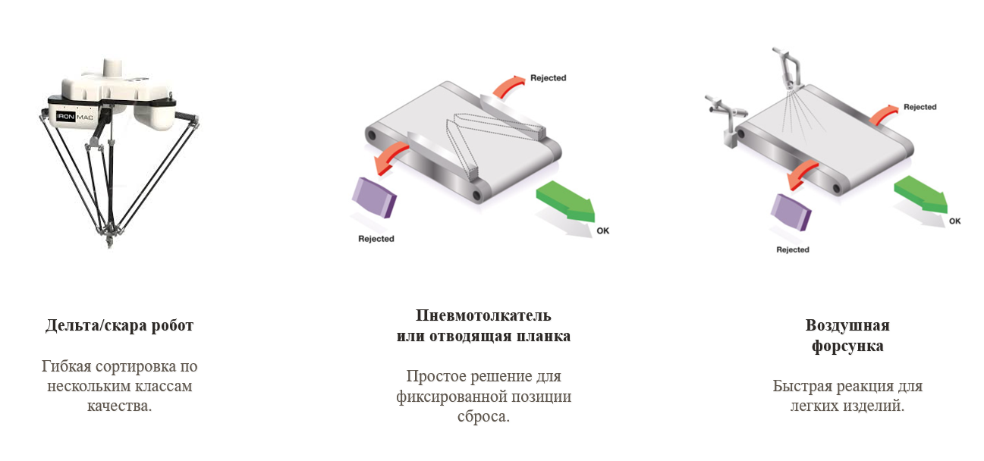
Рисунок 5 – Виды отбраковщиков
Для данной системы выбран вариант с пневмотолкателем. Это объясняется тем, что изделия движутся в коррексах по повторяемой траектории, точка отбраковки фиксирована, а рядом с конвейером имеется место для сброса брака. Расстояние от зоны камеры до исполнительного механизма составляет 2 м, поэтому ПЛК должен учитывать транспортную задержку между моментом съемки и моментом достижения изделием точки удаления. Для этого результат контроля должен быть привязан к конкретному такту или позиции изделия. После прохождения заданного расстояния ПЛК выдает команду на пневмотолкатель, и дефектное изделие удаляется из основного потока.
  - Требования к алгоритму в условиях реального производства
Дополнительным ограничением является проверяемость результата. Для приемки такой системы недостаточно указать, что алгоритм визуально выделяет пятно на изображении. Необходимо задать контролируемые выходные параметры: бинарный статус изделия, код причины брака, площадь дефектной области, номер зоны, время обработки кадра и диагностический код ошибки. Эти параметры позволяют связать программный результат с действиями ПЛК, журналом событий и последующим технологическим разбором. В терминах ГОСТ 34.602–2020 требования к автоматизированной системе должны быть единичными, однозначными, выполнимыми и проверяемыми, поэтому каждая функция контроля должна иметь измеримый критерий выполнения [7].
Алгоритм визуального контроля качества халвичных изделий должен работать не как лабораторная программа для обработки отдельных фотографий, а как часть производственной автоматизированной системы. Поэтому к нему предъявляются требования по времени обработки, устойчивости к внешним условиям, повторяемости результата и однозначной передаче решения в систему управления. В научной литературе машинное зрение рассматривается как способ объективной, быстрой и неразрушающей оценки качества пищевых продуктов, позволяющий заменить субъективную ручную проверку на формализованную обработку изображений. Для рассматриваемой линии это особенно важно, так как изделие находится в зоне контроля ограниченное время, а решение о качестве должно быть принято до момента подхода коррекса к исполнительному механизму отбраковки.
Основным ограничением в программах компьютерного зрения является время обработки. В данном случае цикл контроля для четырех коррексов составляет 3 секунды, максимальная задержка обработки одного изображения не более 0,8 секунды, а время передачи данных между ПК и ПЛК по OPC UA не более 100 мс. Следовательно, алгоритм должен быть вычислительно простым и предсказуемым по времени выполнения. Это ограничивает применение тяжелых методов анализа, требующих длительного инференса или сложной постобработки. Поэтому базовая архитектура должна опираться на операции, хорошо работающие в реальном времени: кадрирование области интереса, цветовую сегментацию, бинарные маски, морфологическую фильтрацию, поиск контуров и расчет небольшого набора признаков.
Второе требование связано со стабильностью результата. В условиях производства изображение может изменяться из-за колебаний освещенности, бликов, загрязнения защитного стекла, небольшого смещения коррекса, вариаций цвета халвы и состояния поверхности. Исследования по машинному зрению в пищевой промышленности показывают, что стабильная подсветка и предварительная обработка изображения являются обязательными этапами, так как после получения кадра обычно выполняются шумоподавление, выделение областей интереса и отделение объекта от фона. Для данной системы это означает, что алгоритм не должен анализировать весь кадр целиком. Он должен работать только с заранее заданными зонами, соответствующими ячейкам коррекса, и исключать из анализа фон, края оснастки, элементы транспортера и другие области, не относящиеся к изделию.
Третье требование заключается в воспроизводимости принятия решения. Алгоритм должен выдавать один и тот же результат при одинаковом состоянии изделия и близких условиях съемки. Для этого признаки дефекта должны быть измеримыми: площадь пятна, количество найденных дефектных областей, положение дефекта относительно центра изделия, площадь проекции, контур, округлость или смещение центра. Такой подход соответствует общей логике цифровой оценки качества пищевых продуктов, где после сегментации выполняется извлечение признаков цвета, текстуры, морфологии и геометрии, а затем принимается решение о классе качества.
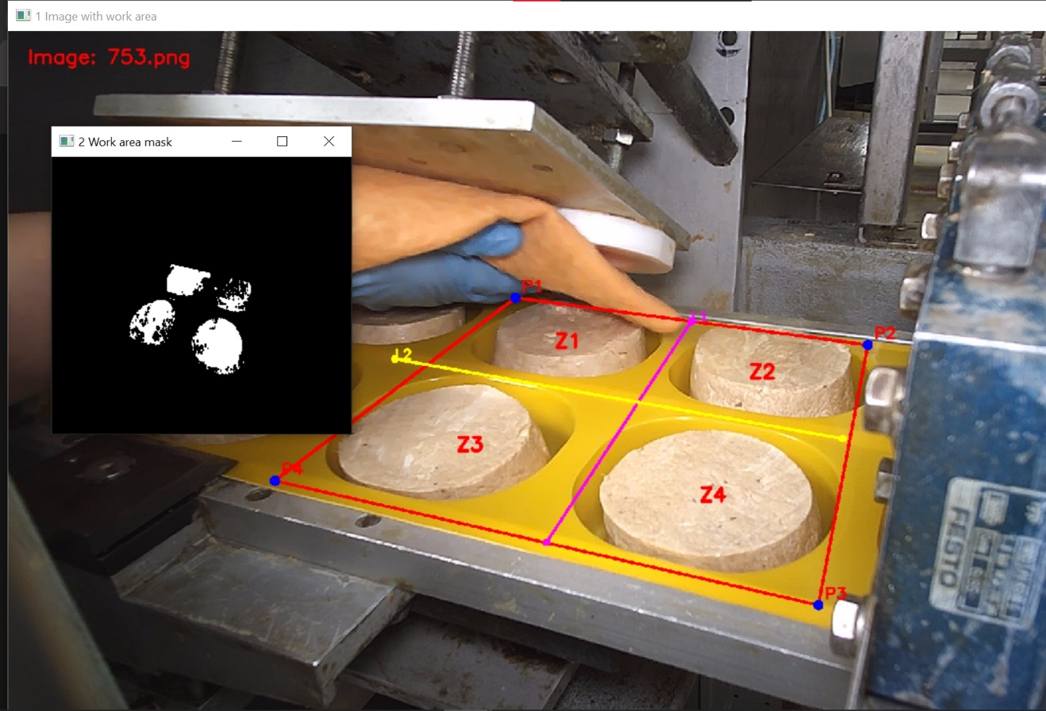
Рисунок 6 – Маска на халве
Отдельное требование относится к связи алгоритма с ПЛК. Алгоритм не должен напрямую управлять исполнительным механизмом, так как синхронизация движения линии, учет транспортной задержки, блокировки и аварийные режимы относятся к задачам промышленного контроллера. Программный модуль технического зрения должен сформировать результат «норма/брак», при необходимости дополнить его кодом причины и записать в согласованные переменные ПЛК. В проектной архитектуре уже принято, что контур распознавания находится на ПК, а контур управления технологическим оборудованием остается на стороне ПЛК; связь реализуется через OPC UA, где программный модуль считывает сигнал появления изделия и записывает результат распознавания в теги контроллера. Такой принцип снижает риск ошибки синхронизации и упрощает внедрение системы в действующую линию.
  - Элементы алгоритма визуального контроля
Алгоритм визуального контроля строится как последовательность операций, каждая из которых уменьшает неопределенность исходного изображения и переводит его в набор измеримых признаков. Общая логика включает получение кадра, первичную проверку изображения, предобработку, выделение объекта контроля, поиск дефектов, классификацию и передачу результата в систему управления. Такая схема соответствует типовой структуре компьютерного зрения в пищевой промышленности: получение изображения, предобработка, сегментация области интереса, извлечение признаков и классификация качества.
Получение кадра должно выполняться в фиксированный момент технологического цикла. Для халвичной линии это принципиально, так как коррексы перемещаются шагово, а съемка в момент остановки позволяет снизить смазывание изображения и упростить дальнейшую обработку. Такой режим снижает требования к частоте кадров и переводит задачу в анализ статического изображения . После получения кадра выполняется первичная проверка качества изображения. На этом этапе необходимо убедиться, что кадр получен, не является пустым, не имеет явного пересвета, инородных предметов или сильного затемнения, а также содержит ожидаемую рабочую область. Если камера не выдала изображение или кадр не соответствует минимальным требованиям, система должна сформировать ошибку, а не принимать решение о качестве изделия по некорректным данным.

Предобработка изображения нужна для снижения влияния случайных помех. Она включает кадрирование рабочей зоны, перевод изображения в выбранное цветовое пространство, фильтрацию шумов и нормализацию яркости при необходимости. Для рассматриваемой системы наиболее важным этапом является кадрирование ROI. Так как продукт расположен в коррексе по повторяемой схеме, нет необходимости анализировать весь кадр. Достаточно выделить зоны, соответствующие ожидаемому положению изделий. Это снижает вычислительную нагрузку и уменьшает количество ложных срабатываний от фона. В научных обзорах по цифровой обработке изображений пищевых продуктов отмечается, что после получения изображения обычно выполняется удаление шума и сегментация области интереса от фона, часто с применением пороговой обработки и анализа связных компонент.
Выделение объекта контроля целесообразно выполнять на основе цветовых и яркостных признаков. Для халвы это важно из-за неоднородной фактуры поверхности и наличия коррекса, который не должен попадать в область анализа. Практически удобным является переход из RGB в HSV, так как HSV разделяет оттенок, насыщенность и яркость. В научной работе по HSV-локализации объектов отмечено, что HSV ближе к человеческому восприятию цвета и удобнее для сегментации, чем RGB, особенно в задачах промышленного зрения при наличии теней, бликов и изменений освещения. После цветовой сегментации формируется бинарная маска объекта или дефектных областей. Далее применяются морфологические операции, которые удаляют мелкий шум, замыкают разрывы в маске и делают контуры более пригодными для измерения.
Поиск дефектов поверхности выполняется внутри выделенной зоны изделия. Для загрязнений и темных включений используется маска аномальных участков, построенная по яркости или HSV-диапазону. Для каждого найденного участка вычисляется площадь, положение, габаритный прямоугольник и принадлежность к конкретной зоне изделия. Для дефектов формы анализируется внешний контур: площадь проекции, положение центра, отклонение от ожидаемой формы, отношение сторон и округлость. В обзорах цифровой оценки качества пищевых продуктов такие признаки относятся к базовым группам: цветовые, текстурные, морфологические и геометрические признаки; к геометрическим относят площадь, периметр, длину, ширину, отношение сторон и показатели формы. Для халвы такие признаки позволяют формализовать дефекты, которые оператор обычно оценивает визуально: пятна, сколы, смещение изделия и нарушение формы.
Классификация «норма/брак» в базовой реализации должна выполняться по прозрачным правилам. Это важно для производственной эксплуатации, так как технолог и наладчик должны понимать, почему изделие было отнесено к браку. Например, изделие может считаться бракованным при превышении допустимой площади темного пятна, наличии нескольких дефектных областей выше минимального размера, выходе центра изделия за допустимую зону или значительном отклонении площади проекции от эталонного диапазона. В отличие от нейросетевой модели, такое решение легче проверить, настроить и связать с физическими причинами дефекта. Нейросетевые методы могут быть добавлены позднее, но их качество требует большого набора изображений; в обзоре цифровой обработки пищевых продуктов отмечено, что CNN-модели обычно требуют больших массивов изображений, тогда как методы на признаках и статистических правилах рациональны при меньшем числе переменных и ограниченном датасете.
После классификации результат должен быть передан в систему управления. Для ПЛК достаточно получить бинарный статус изделия, но для диагностики полезно передавать также код причины, номер зоны, площадь дефекта и время обработки. Эти данные позволяют не только удалить брак, но и накапливать статистику по причинам дефектов. Поэтому завершающий этап алгоритма должен включать не только запись результата в ПЛК, но и архивирование кадра, сохранение параметров анализа и регистрацию события.

  - Математические модели и признаки для оценки дефектов
Математическая модель дефектовки должна переводить изображение изделия в набор численных признаков, по которым можно принять решение о качестве. В простейшем виде входными данными является изображение рабочей зоны, а выходными данными являются статус изделия и набор диагностических параметров. Изображение можно представить как функцию яркости и цвета в координатах кадра. После перехода в HSV каждый пиксель описывается тремя компонентами: оттенком H, насыщенностью S и яркостью V. Для поиска объекта или дефектной области задаются нижняя и верхняя границы допустимых значений, после чего строится бинарная маска. Если значения пикселя входят в заданный диапазон, он относится к выбранному классу; если не входят, исключается из дальнейшего анализа.
Цветовые признаки применяются для выделения халвы, отделения ее от коррекса и поиска локальных загрязнений. Для темных пятен важна прежде всего яркостная составляющая, но учитывать только яркость недостаточно, потому что тени, блики и фактура поверхности могут давать похожие значения. Поэтому целесообразно использовать совместное условие по H, S и V. На практике это выражается в выборе диапазона HSV для основного цвета изделия и отдельного диапазона для темных или цветовых аномалий. Научные работы по HSV-сегментации показывают, что такой подход удобен для промышленного зрения, но требует учета изменений внешней среды, в том числе освещения, отражений и теней. Поэтому пороги должны быть не жестко зашиты в код, а вынесены в параметры наладки.
Геометрические признаки используются для оценки формы и положения изделия. После построения маски объекта выполняется поиск контура. По контуру можно вычислить площадь проекции, периметр, координаты центра масс, габаритный прямоугольник, отношение ширины к высоте и коэффициент округлости. Для изделия, имеющего близкую к круглой или овальной форму, отклонение этих признаков от заданного диапазона может указывать на деформацию, неполное формование, смещение или повреждение кромки. В задаче халвы особенно важна привязка признаков к ячейке коррекса: одно и то же смещение может быть допустимым внутри зоны, но критичным при выходе контура за границу допустимого положения.
Для оценки локальных дефектов применяется анализ связных компонент бинарной маски. Каждая компонентa рассматривается как отдельный возможный дефект. Для нее вычисляются площадь, координаты центра, ширина, высота, положение относительно центра изделия и расстояние до края. Суммарная площадь дефектных областей показывает общий уровень загрязнения, количество компонент отражает множественность мелких включений, а максимальная площадь отдельной компоненты позволяет отбраковывать крупные пятна. Плотность дефектов можно определить как отношение площади дефектных областей к площади анализируемой поверхности изделия. Такой показатель удобен, когда нужно сравнивать изделия разного фактического размера или учитывать частичное попадание объекта в ROI.
Положение дефекта в зоне также имеет значение. Центральное пятно обычно заметнее для потребителя, а дефект на кромке может указывать на проблему формования или извлечения изделия. Поэтому в математической модели целесообразно учитывать не только факт наличия пятна, но и его координаты. Для этого область изделия можно разделить на центральную часть, периферийную область и зону кромки. Тогда каждому дефекту можно назначать дополнительный вес в зависимости от расположения. Такой подход делает решение более гибким: небольшая точка на краю может не приводить к браку, но дефект той же площади в центральной зоне может считаться критичным.
Для исключения описательности модель дефектовки целесообразно представить через формализованный набор операций над изображением и областью интереса. Пусть исходный кадр задается функцией I(x, y) = {R(x, y), G(x, y), B(x, y)}, где x и y — координаты пикселя. Для каждой ячейки коррекса задается область интереса ROI_i, i = 1, 2, 3, 4. Дальнейший анализ выполняется не по всему кадру, а по подизображению I_i = I|ROI_i, что снижает влияние фона и элементов оснастки.
После перехода в HSV-пространство каждый пиксель описывается вектором p(x, y) = [H(x, y), S(x, y), V(x, y)]. Бинарная маска объекта задается условием:
$M_{obj}\left(x,y\right)=1, если H_{min}≤H\left(x,y\right)≤ H_{max}, S_{min}≤S\left(x,y\right)≤S_{max}, V_{min}≤V\left(x,y\right)≤V_{max}, иначе{ M}_{obj}\left(x,y\right)=0$ (1)
Для поиска темных включений вводится отдельная маска M_{def}(x, y), построенная по диапазону HSV для аномальных участков. Тогда площадь j-й связной компоненты дефекта определяется как:
$A_{j}= \sum{M_{j}\left(x,y\right) }$ (2)
, где суммирование выполняется по всем пикселям компоненты.
Относительная площадь дефектов в зоне контроля определяется выражением:
$D_{i}= \frac{\sum{A_{j}}}{A_{obj}}, где A_{obj}, i= \sum{M_{obj}\left(x,y\right)}$ (3)
Центр объекта и центр дефектной области рассчитываются по одинаковому принципу:
$x_{c}= \frac{1}{A} \sum{x*M\left(x,y\right), y_{c}= \frac{1}{A} \sum{y*M\left(x,y\right) }}$ (4)
Для оценки формы изделия используется коэффициент округлости:
$Kcirc = 4πA/P²,$ где (5)
A — площадь контура, P — его периметр. При K_{circ}, близком к 1, контур близок к круговой форме; уменьшение показателя указывает на деформацию, скол, вытягивание или нарушение кромки.
Таблица 1 — Формализованные признаки, используемые для оценки качества изделия
Группа признаков | Обозначение | Расчет или способ получения | Диагностический смысл
Площадь объекта | A_{obj} | Сумма пикселей маски изделия M_{obj} | Контроль полноты формования и попадания изделия в зону
Суммарная площадь дефектов | A_{def} = Σ A_{j} | Сумма площадей связных компонент маски M_{def} | Оценка общего уровня загрязнения поверхности
Плотность дефектов | D = A_{def} / A_{obj} | Отношение площади дефектов к площади анализируемой поверхности | Сравнение изделий разного фактического размера
Количество дефектов | N_{def} | Число связных компонент с A_{j} > A_{min} | Выявление множественных мелких включений
Максимальный дефект | A_{max} = max(A_{j}) | Максимальная площадь одной компоненты | Отбраковка крупного локального пятна
Смещение центра | Δr = √((x_{c} – x₀)^2 + (y_{c} – y₀)^2) | Расстояние от центра объекта до эталонного центра зоны | Контроль положения изделия в ячейке
Округлость | K_{circ} = 4πA/P² | Расчет по площади и периметру внешнего контура | Выявление деформации, сколов и нарушения кромки
Положение дефекта | R_{def} = √ ((x_{def} – x_{c})^2 + (y_{c} – y_{c})^2) | Расстояние центра дефекта от центра изделия | Разделение центральных и кромочных дефектов

  - Правила принятия решения и агрегирование результатов
Правило принятия решения должно объединять цветовые, геометрические и позиционные признаки в итоговый статус изделия. Для базовой реализации рационально использовать логическую модель с порогами, так как она прозрачна для наладки и соответствует текущему состоянию датасета. Решение «брак» формируется, если хотя бы один критический признак превышает допустимое значение. Например, изделие отбраковывается при превышении максимальной площади пятна, превышении суммарной площади дефектов, наличии слишком большого количества дефектных областей, выходе центра изделия за допустимую зону или нарушении допустимого диапазона площади проекции. Такое правило легко реализуется, проверяется на тестовых изображениях и может быть объяснено технологу.
Агрегирование признаков должно выполняться отдельно для каждой ячейки коррекса. Это необходимо, потому что в одном кадре может присутствовать несколько изделий, и результат должен быть привязан к конкретной позиции. Если анализировать весь кадр как одно изделие, система не сможет корректно указать, какой объект должен быть отбракован. Поэтому для каждой зоны рассчитывается собственный набор признаков и собственный статус. Затем общий результат кадра формируется как набор статусов по зонам. В ПЛК передается либо общий признак наличия брака, либо массив результатов по позициям, если исполнительный механизм может удалить конкретное изделие или коррекс.
При необходимости модель можно расширить за счет взвешивания признаков. В этом случае каждому признаку назначается вес, отражающий его значимость. Например, крупное темное пятно может иметь больший вес, чем небольшое отклонение площади; дефект в центральной зоне может иметь больший вес, чем дефект на периферии; нарушение формы может считаться критичным только при одновременном смещении центра. Такая модель ближе к нечеткой логике, потому что решение принимается не по одному жесткому условию, а по суммарной оценке качества. Однако для текущего этапа разработки ее следует рассматривать как дополнительный вариант, так как она требует экспериментальной настройки весов и проверки на реальных изображениях брака.
Для базового варианта удобно использовать логическое правило, при котором изделие относится к браку при выполнении хотя бы одного критического условия:
$Y_{i}=1, если \left(A_{max} . A_{max,lim}\right) or \left(D_{i}>D_{\lim{}}\right)or \left(N_{def}> N_{\lim{}}\right)or \left(Δr_{i}> Δr_{\lim{}}\right)or (K_{circ }< K_{min⁡). }иначе Y_{i}= 0$ (6)
Здесь Y_{i} = 1 означает брак i-й ячейки, Y_{i} = 0 — норму. Такая запись делает критерий проверяемым: каждый случай отбраковки можно связать с конкретным превышенным параметром.
Для последующего развития может применяться интегральная оценка дефектности:
Q_{i} = w₁·(A_{max}/A_{max,lim}) + w₂·(D_{i}/D_{lim}) + w₃·(N_{def}/N_{lim}) + w₄·(Δr_{i}/Δr_{lim}) + w₅·((1 – K_{circ})/(1 – K_{min})). (7)
Решение принимается по условию Q_{i} > Q_{lim}. В отличие от жесткой логической схемы, такая модель позволяет учитывать совокупность слабых отклонений, однако требует экспериментального подбора весов w_k на размеченной выборке.
Для промышленной эксплуатации важно, чтобы алгоритм не только выдавал итоговый статус, но и сохранял причину решения. Если изделие признано бракованным, система должна записывать, какой именно признак привел к этому решению: пятно, превышение площади дефекта, смещение, нарушение формы или ошибка изображения. Это нужно для анализа причин брака и настройки линии. Такой подход соответствует общей идее цифрового контроля качества: система не просто удаляет дефектное изделие, а формирует данные для последующего анализа. В проекте уже предусмотрены архивирование изображений, журналирование событий и передача результата в ПЛК, что позволяет связать обнаруженный дефект с конкретным моментом технологического процесса.
В итоге алгоритм визуального контроля должен быть построен как быстрый и воспроизводимый контур обработки изображения. Его основой являются тактовый захват кадра, выделение ROI, HSV-сегментация, морфологическая очистка, анализ контуров, расчет метрических признаков и пороговое принятие решения. Такая структура соответствует научно описанным этапам цифровой обработки изображений пищевых продуктов и одновременно учитывает производственные ограничения конкретной линии: ограниченное время обработки, необходимость устойчивости к освещению, привязку результата к ячейке коррекса и передачу решения в ПЛК для последующей отбраковки.
  - Выводы по первой главе
В первой главе установлено, что задача визуального контроля халвичных изделий должна решаться как производственная система, а не как разовая обработка отдельных фотографий. Для рассматриваемого участка критичны три фактора: повторяемое получение кадра в такте линии, формальное описание дефекта через измеримые признаки и передача результата в ПЛК с привязкой к конкретной позиции коррекса. Обосновано применение классического алгоритма на основе ROI, HSV-сегментации, морфологической обработки, контуров и пороговых правил как базового решения до накопления достаточного датасета реального брака.

- ПРОГРАММНАЯ И АППАРАТНАЯ РЕАЛИЗАЦИЯ АВТОМАТИЗИРОВАННОЙ СИСТЕМЫ ВИЗУАЛЬНОГО КОНТРОЛЯ
  - Архитектура системы
В структуре системы выделяются четыре функциональных уровня. Первый уровень — физическая зона контроля, включающая коррекс, изделие, камеру, подсветку и датчик положения. Второй уровень — программная обработка на ПК, где выполняются кадрирование, HSV-сегментация, работа с масками, поиск контуров и расчет признаков. Третий уровень — промышленное управление на ПЛК210, где фиксируется такт линии, принимается результат анализа, учитывается транспортная задержка до точки отбраковки и формируется команда на исполнительный механизм. Четвертый уровень — человеко-машинное взаимодействие и архивирование, включающие панель оператора, журнал событий, каталог изображений нормы и брака, а также режим наладки параметров.
Автоматизированная система визуального контроля качества халвичных изделий строится как распределённая программно-аппаратная система. Основная идея такой архитектуры заключается в разделении задач распознавания и задач управления линией. Подсистема технического зрения выполняет получение и обработку изображения, а промышленный контроллер обеспечивает синхронизацию с конвейером, учет положения изделия и управление исполнительным механизмом отбраковки.
Камера размещается над конвейером и формирует кадр рабочей зоны, в которой находятся коррексы с халвой. Для стабильной работы алгоритма требуется организованная рассеянная подсветка, не создающая бликов на поверхности продукта и коррекса. Уровень освещенности рабочей зоны должен быть достаточным для повторяемой сегментации, так как базовая логика обработки использует цветовые пороги и чувствительна к перепадам яркости.
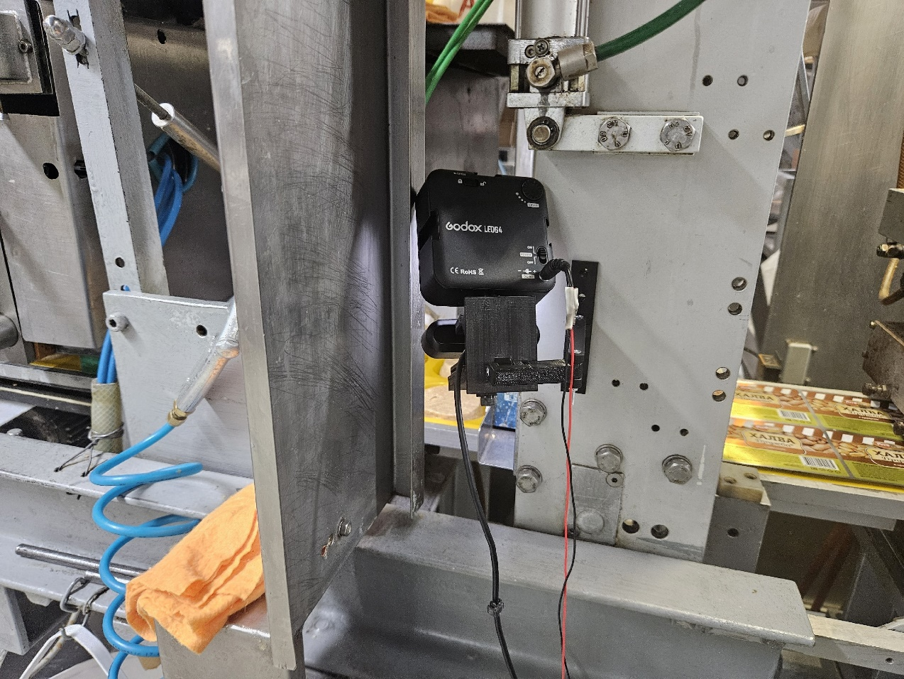
Рисунок 7 – Расположение камеры на конвейере
Вычислительный модуль выполняет обработку изображения и формирует результат контроля. ПЛК не анализирует изображение, а получает уже готовый результат: «норма», «брак» или код состояния. Такое разделение повышает надежность: ПК отвечает за вычисления, а ПЛК сохраняет управление технологическим оборудованием.
Поток данных начинается с сигнала наличия изделия или готовности позиции к съемке. ПЛК фиксирует такт линии и передает программе команду на захват кадра. Далее камера получает изображение, программа выполняет кадрирование, анализ зон интереса, поиск дефектов и формирует результат контроля. После этого результат записывается в переменные ПЛК через OPC UA. ПЛК учитывает расстояние от камеры до точки отбраковки, равное 2м, и выдает команду на пневмотолкатель в момент, когда дефектное изделие достигает зоны удаления.
Дополнительно система формирует архив и журнал событий. В архив сохраняются изображения нормы и брака, а в журнал записываются дата, время, результат анализа, код дефекта и возможные ошибки. Такой цикл можно представить как последовательность: триггер, кадр, обработка, результат, передача в ПЛК, отбраковка, архивирование. В статье по проекту указано, что система обеспечивает цикл «съёмка — распознавание — передача результата — отбраковка — архивирование», что позволяет снижать влияние человеческого фактора и сохранять управляемость системы.
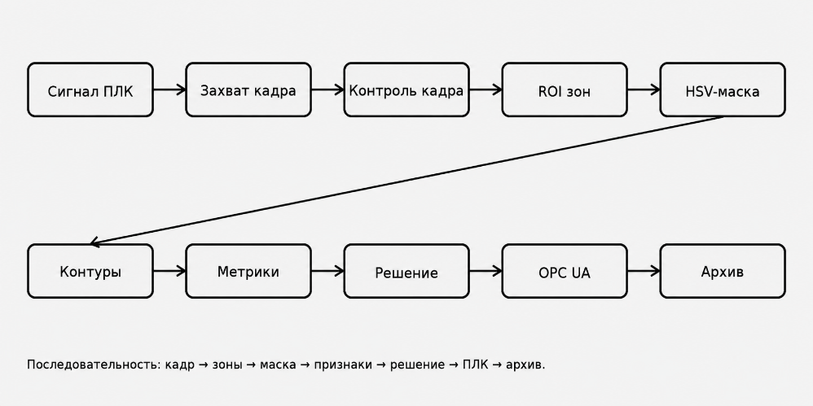
Рисунок 8 – Блок-схема алгоритма обработки кадра и передачи результата в ПЛК
  - Реализация подсистемы захвата и подготовки изображения
В реализованном программном прототипе настройка выполняется через несколько групп параметров: границы рабочей области кадра, диапазон HSV основного цвета, диапазон HSV для темных включений, координаты четырех зон поиска и допустимый радиус каждой зоны. Трекбары OpenCV рассматриваются только как отладочный инструмент для стендового подбора параметров. В промышленной версии значения порогов и координат зон должны храниться в защищённом конфигурационном файле или в памяти ПЛК, загружаться автоматически при запуске и изменяться только пользователем с правами наладчика или администратора. Каждое изменение параметров должно фиксироваться в журнале с датой, временем и причиной корректировки.
Таблица 2 — Настраиваемые параметры программного прототипа обработки изображений
Группа параметров | Параметры | Назначение в алгоритме | Связь с программной реализацией
Рабочая область кадра | Zone X, Zone Y, Zone Width, Zone Height | Ограничение анализа областью расположения коррекса | Используется перед переводом изображения в HSV
Основной цвет изделия | LH, LS, LV, UH, US, UV | Построение маски поверхности изделия | Задает диапазон HSV для inRange
Темные включения | LHBlack, LSBlack, LVBlack, UHBlack, USBlack, UVBlack | Выделение локальных потемнений и загрязнений | Используется в функции поиска черных пятен
Зоны поиска | X1/Y1 ... X4/Y4, Zone Radius | Привязка найденных эллипсов к четырем ячейкам коррекса | Проверка попадания центра эллипса в допустимую окружность
Геометрические ограничения | Min Radius, Max Radius | Отсев контуров, не соответствующих ожидаемому размеру изделия | Используется при анализе найденных контуров и эллипсов
Диагностическая визуализация | Show Zones | Включение и отключение отображения зон контроля | Применяется при стендовой настройке и проверке

После построения бинарной маски программа находит внешние контуры и аппроксимирует их эллипсами. Центр эллипса проверяется на попадание в допустимую зону; тем самым исключаются контуры, возникшие от фона, края коррекса или случайных шумовых объектов. Затем область вне найденных эллипсов замещается белым фоном, после чего отдельным HSV-диапазоном анализируются темные пятна. Такая последовательность снижает вероятность ложного обнаружения вне изделия: сначала выделяется предполагаемая область продукта, затем поиск дефекта ограничивается этой областью.
Подсистема захвата изображения предназначена для получения кадра в строго определенный момент технологического цикла. Для халвичной линии это особенно важно, так как коррексы перемещаются шагово. Съемка должна выполняться тогда, когда изделие находится в зоне обзора камеры и не смещается во время экспозиции.
После получения кадра выполняется первичная проверка изображения. Программа должна убедиться, что камера вернула корректный кадр, изображение не пустое, рабочая зона присутствует, а яркость не выходит за допустимые пределы. При отсутствии кадра система не должна выдавать решение «норма», так как это приведет к пропуску брака. В этом случае формируется ошибка, которая передается в журнал и может быть использована для сигнализации оператору.
Далее выполняется подготовка изображения к анализу. В первую очередь кадр обрезается до рабочей области, где находятся изделия. Это уменьшает объем вычислений и исключает из анализа лишние элементы: фон, края оборудования, части конвейера и зоны, не связанные с контролируемой поверхностью. В существующей программной реализации предусмотрены параметры Zone X, Zone Y, Zone Width и Zone Height, которые задают область обрезки изображения .
После кадрирования изображение переводится в цветовое пространство HSV. Это необходимо для отделения изделия от фона и поиска локальных потемнений. В рабочем коде используются отдельные HSV-диапазоны для основного цвета и для черных пятен, а значения порогов задаются через трекбары OpenCV. Такой подход удобен на стадии наладки: оператор или разработчик может менять пороги без переписывания алгоритма.
Следующим этапом формируется бинарная маска. Пиксели, попадающие в заданный HSV-диапазон, относятся к объекту или дефекту, остальные исключаются. На основе маски выполняется поиск контуров и аппроксимация формы. В текущей реализации предусмотрен поиск эллипсов в заданных зонах, проверка попадания центра в допустимую область и выделение черных пятен по отдельному диапазону HSV. Это соответствует общей логике системы: сначала ограничить анализ зонами интереса, затем выделить изделие и только после этого искать дефекты.
  - Реализация нейросетевого модуля
Нейросетевой модуль рассматривается как перспективное расширение базового алгоритма. На текущем этапе основной алгоритм строится на классических методах компьютерного зрения: HSV-фильтрации, масках, контурах, эллипсах и измеряемых признаках. Такой подход проще в наладке и не требует большого набора размеченных изображений. Однако при расширении списка дефектов и накоплении реального архива брака может быть введен нейросетевой модуль для обнаружения сложных, слабоконтрастных или неоднозначных дефектов.
Для подготовки нейросетевого модуля требуется датасет изображений, полученных именно в условиях данной линии. В него должны входить изображения нормы и брака, снятые при рабочем освещении, реальном положении коррексов и фактической вариативности продукта. Архив изображений и журнал событий позволяют сопоставлять дефектные кадры с режимами работы оборудования, временем смены и конкретными позициями коррекса . Такой архив может стать основой для последующей разметки датасета.
Разметка должна соответствовать выбранной задаче. Если требуется только определить наличие брака, достаточно метки класса для всего изображения или для каждой зоны коррекса. Если требуется показать место дефекта, необходимо использовать рамки или маски сегментации. Для загрязнений и пятен предпочтительна разметка области дефекта, так как в дальнейшем можно измерять площадь и положение повреждения. Для дефектов формы целесообразно размечать контур изделия или использовать метки, связанные с отклонением геометрии.
Аугментация применяется для повышения устойчивости модели. Для данной задачи допустимы небольшие изменения яркости, контраста, сдвиги, повороты в пределах реального положения изделия, добавление слабого шума. При этом нельзя применять такие преобразования, которые создают физически невозможный вид продукта или меняют смысл дефекта. Например, сильный поворот коррекса или искусственное изменение цвета до нехарактерного оттенка может ухудшить качество модели.
Инференс нейросетевой модели должен быть встроен в существующий цикл контроля. После получения кадра и выделения ROI модель анализирует каждую зону изделия и выдает вероятность брака или карту дефекта. Затем выполняется постобработка: отсечение слабых срабатываний по порогу уверенности, проверка площади найденной области, привязка результата к номеру ячейки и формирование итогового статуса. Если модель работает медленнее допустимого времени цикла, она не может использоваться как основной контур без оптимизации.
Классический алгоритм сохраняется как основной контур пилотной системы из-за малого объёма реальных данных о браке и необходимости стабильной работы в такте линии. Нейросетевая модель может быть устойчивее к сложной фактуре и слабым отличиям, но требует датасета и регулярной проверки после изменения освещения, рецептуры или положения камеры. Поэтому на текущем этапе нейросетевой модуль рассматривается как перспективное расширение после накопления реального архива дефектов.
  - Интеграция с системой управления линией
Интеграция с системой управления выполняется через ПЛК210. ПЛК является узлом, который связывает техническое зрение с движением линии и исполнительным механизмом. Программа на ПК не должна напрямую включать пневмотолкатель, так как она не контролирует все состояния конвейера, блокировки, аварии и положение изделия. Ее задача — получить кадр, обработать его и передать результат в ПЛК. Управляющее действие должно оставаться на стороне промышленного контроллера.
OPC UA в данной системе целесообразно рассматривать не просто как способ передачи одного числового результата, а как промышленную модель обмена данными между вычислительным модулем и контроллером. В отличие от простого дискретного сигнала, OPC UA позволяет передавать структурированный набор переменных: состояние камеры, номер такта, номер зоны, результат контроля, код дефекта, время обработки, код ошибки и флаг подтверждения. Это важно для диагностики, так как при спорном случае можно восстановить не только факт отбраковки, но и причину решения алгоритма. В современных работах по промышленной автоматизации OPC UA рассматривается как один из ключевых механизмов интероперабельности оборудования, особенно при интеграции данных машинного обучения и производственных систем [14, 15].
Структура тегов должна обеспечивать однозначное взаимодействие. Минимально необходимы сигнал готовности к съемке, сигнал нового изделия, номер такта или позиции, результат обработки, код причины брака, флаг готовности результата, флаг ошибки и подтверждение приема. Для повышения надежности полезно дополнительно передавать время обработки, номер камеры (если используется несколько), номер зоны, площадь дефекта и диагностический код. Это позволит не только управлять отбраковкой, но и анализировать работу системы после смены.
Таблица 3 — Структура обмена данными OPC UA между ПК и ПЛК
Тег | Тип | Напр. | Назначение
bStartGrab | Bool | ПЛК→ПК | Команда на снимок
uiCycleId | UInt | ПЛК→ПК | Номер такта
uiZoneId | UInt | ПК→ПЛК | Номер ячейки 1–4
iPcResult | Int | ПК→ПЛК | 0 ожидание; 1 норма; 2 брак; 3 ошибка
iDefectCode | Int | ПК→ПЛК | 0 нет; 1 пятно; 2 смещение; 3 камера
rDefectArea | Real | ПК→ПЛК | Площадь пятна, пикс.
rProcessingTimeMs | Real | ПК→ПЛК | Время обработки, мс
bResultReady | Bool | ПК→ПЛК | Результат готов
bResultAck | Bool | ПЛК→ПК | Прием подтвержден
uiPcErrorCode | UInt | ПК→ПЛК | Код ошибки
Логика подтверждений нужна для исключения ситуаций, когда результат потерян или относится не к тому изделию. После сигнала от ПЛК программа делает снимок и формирует результат. Затем она записывает результат в теги и выставляет флаг готовности. ПЛК считывает данные, подтверждает прием и сохраняет результат во внутренней очереди. Если подтверждение не получено или превышен тайм-аут, система формирует ошибку обмена.
Логика отбраковки строится с учетом расстояния от зоны камеры до пневмотолкателя. В рассматриваемой системе это расстояние составляет 2 м. Поэтому результат анализа не может сразу включать исполнительный механизм. ПЛК должен учитывать перемещение коррекса от камеры до точки удаления, хранить статус изделия и выдать команду на пневмотолкатель только в нужный момент. При бинарной логике контроля достаточно статуса «норма/брак», но при контроле нескольких ячеек в одном кадре желательно хранить результат по каждой позиции.
Пневмотолкатель выбран как основной исполнительный механизм, так как задача заключается в удалении дефектного изделия из фиксированной точки, а не в многоклассовой сортировке. При срабатывании ПЛК кратковременно включает исполнительный выход, толкатель смещает брак в зону сброса, после чего возвращается в исходное положение. Если ПЛК получает ошибку камеры или отсутствие результата, возможны два режима: остановка линии до вмешательства оператора или перевод изделия в брак как неопределенного. Конкретный режим должен задаваться регламентом эксплуатации.
Синхронизация отбраковки должна выполняться через очередь результатов. Для каждого такта ПЛК формирует идентификатор CycleID и передает его программному модулю технического зрения вместе с сигналом готовности к съемке. ПК возвращает результат с тем же CycleID и номером зоны. ПЛК помещает результат в очередь и сдвигает его по мере перемещения коррекса от камеры к точке удаления. Команда на пневмотолкатель формируется только тогда, когда позиция с сохраненным статусом «брак» достигает исполнительного механизма.
Задержка отбраковки может быть задана числом тактов n_{delay} = L_{reject} / L_{step}, где L_{reject} — расстояние от камеры до пневмотолкателя, L_{step} — перемещение коррекса за один такт.
Для защиты от потери результата вводится контроль тайм-аутов: если ПК не вернул результат за допустимое время, ПЛК должен сформировать аварийный код или перевести изделие в неопределенный статус. Если подтверждение приема Ack не получено, ПК повторно фиксирует ошибку обмена и не должен перезаписывать новый результат поверх неподтвержденного. Такая логика устраняет замечание о неопределенной синхронизации между распознаванием и физическим удалением брака.
  - Пользовательский интерфейс и настройка системы
Для снижения риска ошибочной настройки интерфейс должен разделять оперативные и технологические параметры. Оператору достаточно видеть состояние контроля, последнее решение, счетчики нормы и брака, активные ошибки, состояние камеры и связи с ПЛК. Наладчику дополнительно нужны HSV-диапазоны, координаты зон, пороги площади пятна, настройки отображения зон и возможность сохранения профиля. Изменение этих параметров должно фиксироваться в журнале, поскольку некорректная перенастройка порогов способна привести либо к росту ложного брака, либо к пропуску загрязнения.
Пользовательский интерфейс системы нужен для контроля состояния, наладки параметров и диагностики ошибок. Он должен быть разделен на режим оператора и режим наладчика. Такое разделение снижает риск случайного изменения параметров, влияющих на качество контроля.
В режиме оператора отображаются текущий статус системы, результат последнего контроля, счетчики нормы и брака, состояние связи с ПЛК, состояние камеры и наличие активных ошибок. Этот режим не должен позволять менять критические пороги. Его задача — дать оператору понятное представление о том, работает ли система, идет ли контроль и есть ли брак.
Режим наладки предназначен для настройки HSV-порогов, зон интереса, радиусов допустимого положения и порогов дефектов. В существующей программе уже реализованы окна Color Detection, Detection Zones и Black spot setup, где через ползунки задаются диапазоны цвета, область обрезки, зоны обнаружения и параметры поиска черных пятен . Это решение удобно для стендовой настройки, так как позволяет сразу видеть влияние параметров на маску и результат обработки.
Для промышленной эксплуатации параметры наладки должны быть сохранены в конфигурационном файле или в защищенной области настроек. После перезапуска системы они должны загружаться автоматически. Также желательно хранить несколько профилей настроек: например, для разных партий продукта или режимов освещения. При изменении параметров система должна фиксировать дату, время и пользователя. Для защиты от случайной или ошибочной перенастройки целесообразно применять контрольную сумму конфигурации и запрет изменения критических параметров из режима оператора.
Тестовый просмотр нужен для проверки камеры, подсветки и алгоритма без вмешательства в управление линией. В этом режиме можно отображать исходный кадр, маску изделия, зоны интереса, найденные контуры, отмеченные пятна и итоговый статус. В рабочем режиме избыточная визуализация может быть отключена, чтобы не перегружать ПК и не отвлекать оператора.
  - Логирование, архивирование и хранение данных
Для последующего анализа причин брака важно сохранять не только изображение с наложенной разметкой, но и исходный кадр без графических элементов. Обработанное изображение удобно для быстрого просмотра оператором, однако исходный кадр необходим для повторной проверки алгоритма, изменения порогов и подготовки датасета. Минимальный набор метаданных для имени файла или строки журнала должен включать дату, время, номер кадра, номер зоны, итоговый статус, код дефекта и значение основной метрики, например площади пятна. Такая структура превращает архив из набора отдельных фотографий в источник данных для анализа повторяемости дефектов.
Логирование и архивирование являются обязательной частью системы, так как задача визуального контроля заключается не только в удалении брака, но и в накоплении данных для анализа причин его появления. Журнал событий должен фиксировать основные действия и состояния системы: запуск программы, подключение к ПЛК, потерю связи, восстановление связи, ошибку камеры, отсутствие кадра, результат контроля, срабатывание отбраковки и изменение параметров наладки. Для каждого события следует сохранять дату, время, код события, описание, номер кадра, номер зоны и результат анализа. Если обнаружен брак, в журнал добавляется причина: темное пятно, превышение площади дефекта, смещение изделия, нарушение формы или ошибка обработки.
Архив изображений должен иметь простую и устойчивую структуру. Минимально используются отдельные каталоги для нормы и брака. Для удобства анализа внутри них можно создавать папки по датам смены. Имя файла должно включать дату, время, номер кадра, номер зоны и результат контроля. Например, для брака можно сохранять исходный кадр и обработанное изображение с наложенными контурами. Это позволит позже проверить, правильно ли сработал алгоритм и какие признаки стали причиной решения.
Хранение изображений брака имеет особое значение для редких дефектов. В статье по проекту отмечено, что архив изображений и журнал событий позволяют ретроспективно сопоставлять дефектные кадры с режимами работы оборудования, временем смены и позициями коррекса, что помогает искать первопричины брака. Для рассматриваемой линии это важно, потому что часть дефектов может возникать случайно и редко, а без сохраненных кадров такие случаи трудно анализировать после завершения смены.
Чтобы архив не переполнял накопитель, необходимо задать правила хранения и автоматической очистки. Изображения брака следует сохранять в полном объеме в течение установленного срока, например не менее 30 дней, так как они имеют диагностическую ценность. Изображения нормы можно хранить выборочно или удалять через 7 дней, если они не используются для обучения и повторной проверки алгоритма. Журнал событий следует хранить дольше архива изображений, например не менее одного года. В промышленной версии также требуется контроль свободного места на диске, предупредительное сообщение при достижении порога заполнения, резервное копирование настроек и запрет работы без возможности записи критических событий.
  - Выводы по второй главе
Во второй главе определена прикладная архитектура системы визуального контроля, в которой распознавание вынесено на ПК, а синхронизация движения линии и исполнительное действие оставлены на стороне ПЛК. Такое разделение соответствует требованиям промышленной надежности: программный модуль технического зрения не управляет механизмом напрямую, а передает измеренный результат в систему управления линией.
Реализованный алгоритм основан на понятной и проверяемой последовательности операций: выделение рабочей области, перевод изображения в HSV, построение масок, поиск контуров и эллипсов, ограничение анализа заданными зонами, обнаружение темных пятен и формирование бинарного решения. Сильной стороной такой схемы является объяснимость результата: дефект можно связать с площадью, координатой и конкретной зоной изображения. Ограничением является зависимость от стабильного освещения и выбранных порогов, поэтому для промышленного применения необходимы регламент наладки, журнал изменений параметров и накопление реального архива брака.
Нейросетевой модуль в работе рассматривается как перспективное расширение, а не как обязательная замена классического алгоритма. Такой вывод обусловлен отсутствием достаточной базы реальных дефектов. До накопления датасета целесообразно использовать классические методы как основной контур контроля, а архив изображений применять для последующей разметки, проверки и обучения более сложных моделей.
- ЭКСПЕРИМЕНТАЛЬНЫЕ ИССЛЕДОВАНИЯ И ОЦЕНКА ЭФФЕКТИВНОСТИ СИСТЕМЫ
  - Методика испытаний на производственной линии
Цель экспериментальной части заключается в проверке не только отдельной операции обработки изображения, а полного цикла работы системы: получение кадра, выделение зоны контроля, обнаружение дефекта, формирование статуса, передача результата в ПЛК и подготовка команды для последующей отбраковки. Такой подход важен, потому что промышленная применимость системы определяется не только качеством распознавания, но и способностью работать в установленном такте линии. Если алгоритм правильно находит пятно, но не успевает передать результат до момента подхода изделия к точке удаления, то практическая задача контроля не решается.
Методика испытаний строится поэтапно. На первом этапе проверяется стабильность получения кадров: наличие изображения, отсутствие смазывания, повторяемость положения коррекса и достаточность освещения. На втором этапе оценивается корректность работы алгоритма на изображениях нормы и изображениях с заданными дефектами и проверка оптимальности методов. На третьем этапе измеряется время обработки и задержка обмена с ПЛК. На четвертом этапе проверяется логика привязки результата к позиции изделия, так как камера и пневмотолкатель разнесены по длине конвейера. Итоговым критерием является не только процент верных решений, но и отсутствие несогласованности между распознанным браком и физическим изделием, которое должно быть удалено.
  - Условия эксперимента (скорость, освещение, тип изделий)
Испытания ориентированы на участок фасовки халвичных изделий, где коррексы перемещаются шагово, по четыре изделия за цикл. Для такого режима наиболее рациональна тактовая съемка: кадр формируется в момент остановки или устойчивого положения коррекса, что снижает вероятность смазывания и упрощает алгоритм. В качестве исходного ограничения принимается цикл контроля порядка 3,0–4,0 с на четыре изделия. Следовательно, обработка кадра и передача результата должны занимать существенно меньше времени цикла, чтобы у ПЛК оставался запас на синхронизацию с исполнительным механизмом.
Рабочая зона должна иметь отдельную рассеянную подсветку, его обеспечивает осветитель Godox Led64. Это условие принципиально для HSV-сегментации: при изменении цветовой температуры, появлении бликов или загрязнении защитного стекла распределение пикселей по каналам H, S и V изменяется, и ранее подобранные пороги могут давать ложные срабатывания. Поэтому необходимо фиксировать тип подсветки, расстояние камеры до изделия (430 мм), разрешение кадра 1280 х 720, наличие защитного стекла, положение коррекса и состояние поверхности изделия. Без этих условий численные показатели точности нельзя считать воспроизводимыми.
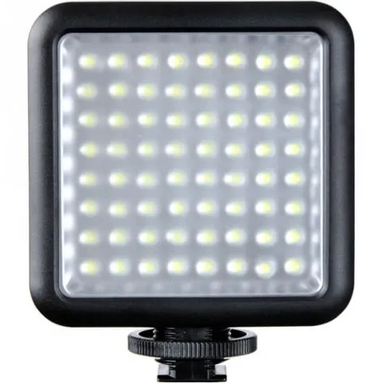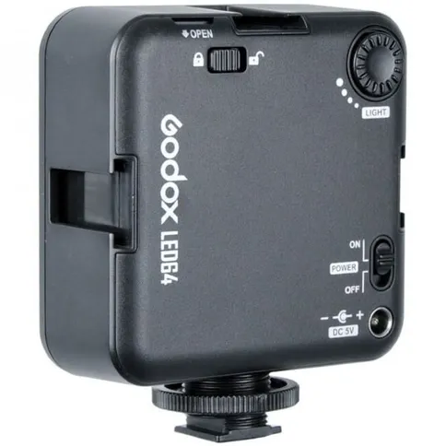
Рисунок 9 – Блок регулируемой подсветки Godox Led64
Для опытной проверки используются изображения изделий без видимых дефектов и изображения с имитацией локальных темных загрязнений. Использование искусственных загрязнений допустимо на начальном этапе, так как реальная база редких дефектов еще не накоплена. Однако такой набор не должен рассматриваться как окончательная промышленная выборка: он проверяет способность алгоритма находить контрастные локальные пятна, но не полностью описывает все реальные случаи, включая слабоконтрастные загрязнения, масляные разводы, крошку на границе изделия и дефекты формы. Примеры брака получаются с помощью нейросетевой обработки, а так же с использованием программ Photoshop и Paint.
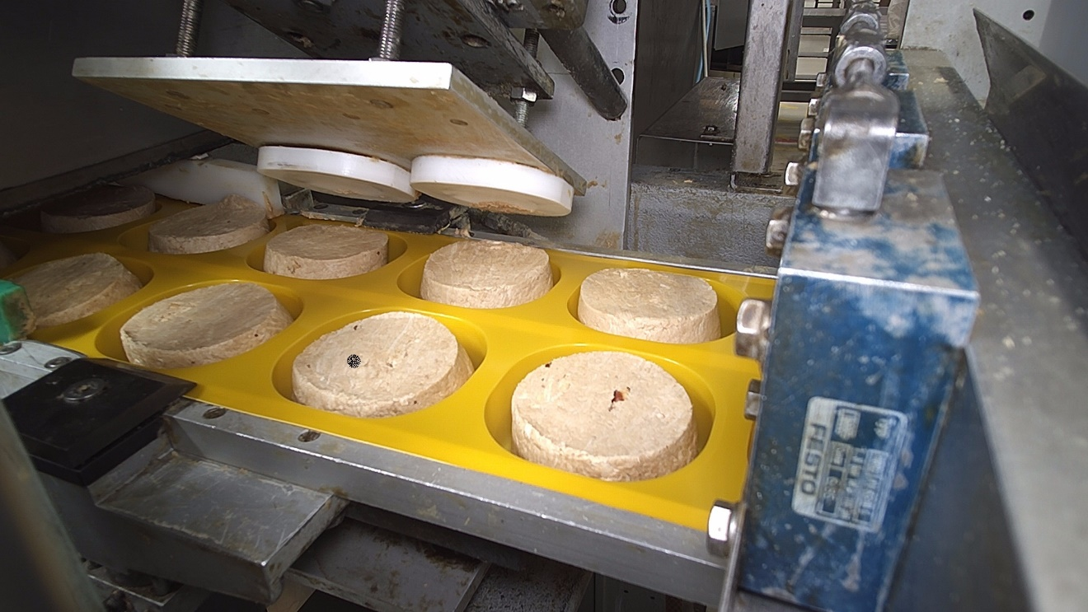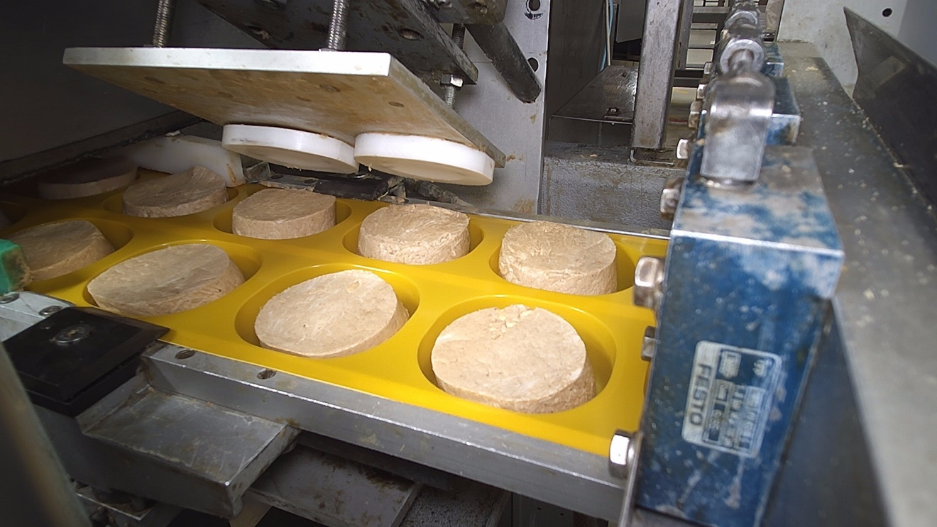
Рисунок 10 – Пример «Брак и норма»
  - Набор тестов и сценарии дефектов
Набор тестов должен включать несколько групп изображений. Первая группа — нормальные изделия без видимых загрязнений. Она используется для оценки ложных срабатываний, то есть случаев, когда система относит годное изделие к браку. Вторая группа — изделия с локальными темными пятнами. Для них проверяются площадь найденной области, координаты пятна, число найденных объектов и итоговый статус. Третья группа — технические сбои: отсутствие кадра, сильное затемнение, пересвет, закрытие части рабочей зоны или нарушение связи. Эти случаи нужны для проверки того, что система формирует ошибку, а не выдает ложное решение «норма».
Для каждого тестового изображения фиксируются ожидаемый класс, фактический класс, код причины, номер зоны, площадь дефекта и время обработки. При наличии четырех изделий в кадре результат должен сохраняться по каждой зоне отдельно. Это важно, потому что общий статус кадра «брак» недостаточен для управления отбраковкой, если физически удаляется конкретная позиция. При бинарной отбраковке всего коррекса можно использовать общий статус, но для дальнейшего развития системы правильнее сразу хранить результат по зонам.
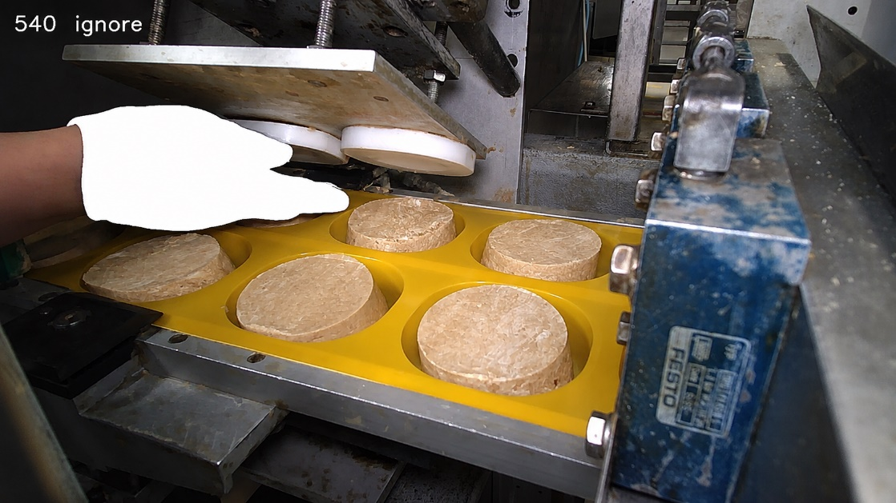
Рисунок 11 – Пример технического сбоя (наличие руки сотрудника)
Таблица 4 — Структура протокола испытаний системы визуального контроля
Поле протокола | Пример значения | Назначение
Номер кадра | 0001...1000 | Связь результата с исходным изображением
Номер зоны | 1...4 | Определение ячейки коррекса, к которой относится решение
Ожидаемый класс | Норма / загрязнение / смещение / форма | Используется как эталон при расчете метрик
Фактический класс | Норма / брак | Результат алгоритма
Код причины | Пятно / смещение / форма / ошибка кадра | Диагностика причины отбраковки
A_def, пикс. | 1240 | Измеренная площадь дефектных областей
A_max, пикс. | 850 | Площадь крупнейшего локального дефекта
Δr, пикс. | 12 | Смещение центра изделия от эталонного положения
K_circ | 0,86 | Показатель близости контура к круговой форме
t_proc, мс | 270 | Время обработки кадра
t_OPC, мс | 30 | Задержка передачи результата в ПЛК
Итог | Годен / отбраковать / ошибка | Команда для дальнейшей логики управления
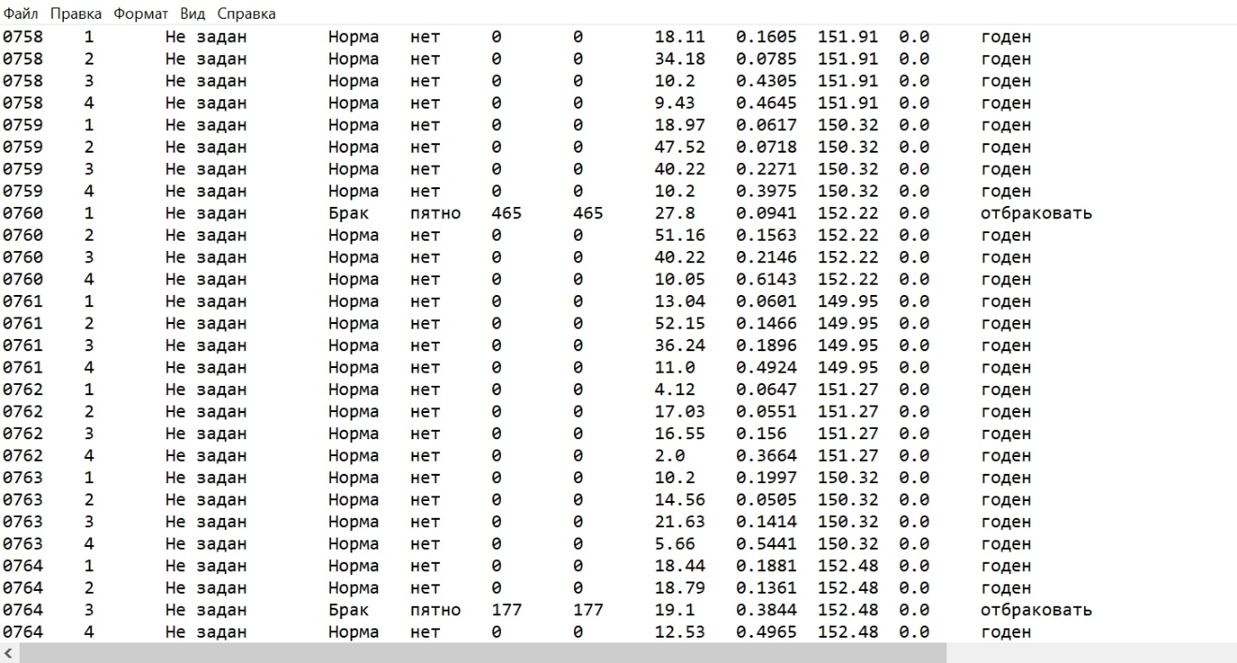
Рисунок 12 – Пример протокола испытаний
  - Метрики контроля качества
Оценку качества распознавания следует выполнять через матрицу ошибок. Истинно положительный результат означает, что дефектное изделие правильно отнесено к браку. Ложно отрицательный результат означает пропуск дефекта; для рассматриваемой задачи это наиболее опасная ошибка, потому что загрязненное изделие остается в основном потоке. Истинно отрицательный результат означает правильное распознавание нормы. Ложно положительный результат означает, что нормальное изделие ошибочно удалено как брак; такая ошибка увеличивает потери, но обычно менее критична для репутации продукта, чем пропуск загрязнения.
Для расчета применяются показатели accuracy, precision, recall и F1-score. Accuracy показывает общую долю верных решений, но при редком браке может быть недостаточно информативной: если дефекты встречаются редко, высокий процент правильных решений может достигаться даже при плохом выявлении брака. Поэтому для производственного контроля важнее отдельно анализировать recall по браку, то есть долю найденных дефектных изделий, и false positive rate по норме, то есть долю ошибочно отбракованных годных изделий.
Метрики качества рассчитываются по четырем элементам матрицы ошибок: TP — правильно найденный брак, FN — пропущенный брак, TN — правильно распознанная норма, FP — ошибочная отбраковка годного изделия.
Accuracy = (TP + TN) / (TP + TN + FP + FN) (8)
Precision = TP / (TP + FP) (9)
Recall = TP / (TP + FN) (10)
F1 = 2·Precision·Recall / (Precision + Recall) (11)
Для производственной линии наиболее критичен показатель Recall по браку, так как именно FN соответствует прохождению дефектного изделия дальше по технологическому потоку.
Таблица 5 — Матрица ошибок для бинарной классификации качества изделия
Фактическое состояние изделия | Решение алгоритма: «брак» | Решение алгоритма: «норма»
Изделие действительно дефектное | TP — дефект найден, изделие подлежит удалению | FN — дефект пропущен, наиболее опасная ошибка
Изделие годное | FP — ложная отбраковка, потеря годной продукции | TN — верное решение, изделие остается в потоке

Таблица 6 — Метрики качества контроля и их интерпретация
Показатель | Формула | Что показывает | Практическое значение
Accuracy | (TP + TN) / (TP + TN + FP + FN) | Общую долю верных решений | Полезна как общий показатель, но недостаточна при редком браке
Precision | TP / (TP + FP) | Долю реального брака среди всех отбракованных изделий | Показывает уровень лишней отбраковки
Recall | TP / (TP + FN) | Долю найденных дефектных изделий | Главный показатель безопасности контроля качества
F1-score | 2PR / (P + R) | Баланс precision и recall | Удобен для сравнения разных настроек алгоритма
FPR | FP / (FP + TN) | Долю ошибочно отбракованной нормы | Влияет на производственные потери
FNR | FN / (FN + TP) | Долю пропущенного брака | Критичен для рекламаций и репутационных рисков

Помимо метрик распознавания необходимо оценивать временные параметры: время захвата кадра, время обработки изображения, время записи результата в ПЛК, время подтверждения приема и запас до момента отбраковки. Для системы, работающей в тактовом режиме, временная метрика является частью качества контроля. Алгоритм, который дает высокую точность, но работает дольше допустимого цикла, не может быть применен без оптимизации.
  - Точность выявления брака, пропуски, ложные срабатывания
Пилотная проверка выполнена на выборке из 1000 кадров: 24 кадра содержали искусственно смоделированные темные загрязнения, 976 кадров относились к норме. Реальная база производственных дефектов на момент испытаний отсутствовала, поэтому результаты характеризуют лабораторный сценарий поиска контрастных темных загрязнений, а не весь спектр возможного брака.
В качестве основных расчетных показателей приняты: доля обнаружения дефектов — 70 %, доля ложных срабатываний — 2 %. Доля обнаружения относится к выявлению заданных темных загрязнений, а ложные срабатывания связаны с тем, что отдельные темные вкрапления арахиса на поверхности халвы алгоритм иногда относит к загрязнениям.
Если 70 % обнаружения применить к 24 кадрам с дефектами, то алгоритм находит около 17 дефектных кадров и пропускает около 7. Если 2 % ложных срабатываний трактовать как долю ошибочной отбраковки по группе нормы, то для 976 кадров нормы расчетно получается около 20 ложных срабатываний и около 956 правильных решений по норме. Эти значения следует рассматривать как приближенные, поскольку исходный покадровый протокол TP, FP, TN и FN не был сохранен.
При последующей проверке необходимо фиксировать не только проценты, но и покадровые значения: N = N_norm + N_def; TP = число найденных загрязнений; FN = N_def - TP; TN = N_norm - FP; FP = число ошибочно отбракованных нормальных изделий. Такая запись позволит подтвердить результаты расчетно и исключить противоречия между показателями обнаружения и ложных срабатываний.
Расчетная интерпретация результатов пилотной проверки при N = 1000
Полученный результат следует трактовать с учетом ограничений эксперимента. Во-первых, использовались искусственно смоделированные загрязнения, а не полный набор реальных производственных дефектов. Во-вторых, показатель обнаружения 70 % относится именно к сценарию поиска темных локальных включений и не должен автоматически переноситься на масляные разводы, слабоконтрастные пятна, крошку, сколы и нарушения формы. В-третьих, наличие ложных срабатываний на уровне 2 % показывает, что алгоритм в целом достаточно устойчиво отделяет нормальные изделия от брака, однако отдельные темные вкрапления арахиса на поверхности халвы всё же могут восприниматься как загрязнения. Поэтому для повышения надежности требуется дополнительный признаковый фильтр, отделяющий допустимые включения рецептуры от недопустимого загрязнения.
Для дальнейших испытаний требуется расширить выборку и сохранить покадровый протокол. Если пропуски связаны с малой площадью пятна, следует уточнять минимально обнаруживаемый размер дефекта. Если ошибки возникают на допустимых вкраплениях арахиса, необходимо добавить фильтрацию по форме, резкости границы, цветовой насыщенности и повторяемости расположения. Если ошибки связаны с бликами, основной доработкой должна быть стабилизация освещения и защита оптики, а не только изменение программных порогов.
  - Время обработки и задержка передачи результата в ПЛК
В пилотной проверке суммарное время обработки одного кадра на ПК с учетом передачи результата в ПЛК составило около 300 мс. Фактическая задержка передачи данных по OPC UA была оценена примерно в 30 мс. При требовании не более 0,8 с на обработку одного изображения такой результат оставляет технологический запас времени для подтверждения результата, записи в очередь ПЛК и последующего управления отбраковкой.
Временной баланс цикла можно представить как сумму основных задержек:
T_{cycle} = t_{grab} + t_{pre} + t_{seg} + t_{feat} + t_{dec} + t_{OPC} + t_{ask} (12)
Для выполнения производственного требования должно соблюдаться условие:
T_{cycle} <= t_{lim}, где (13)
T_{lim} = 0,8 с для обработки одного изображения.
Запас времени относительно предельного значения определяется выражением:
T_{res} = t_{lim} – t_{cycle}. (14)
При t_{cycle} ≈ 0,30 с запас составляет t_{res} ≈ 0,50 с.
Таблица 7 — Структура временного цикла обработки кадра
Этап | Обозначение | Содержание операции | Контролируемый результат
Захват кадра | t_grab | Получение изображения с камеры по сигналу такта | Кадр получен, не пустой, без критического смаза
Предобработка | t_pre | Кадрирование ROI, проверка яркости, подготовка изображения | Рабочая область выделена корректно
Сегментация | t_seg | Переход в HSV и построение бинарных масок | Получена маска изделия и маска дефекта
Извлечение признаков | t_feat | Поиск контуров, площадей, центров, округлости | Сформирован вектор признаков
Принятие решения | t_dec | Сравнение признаков с порогами | Получен статус зоны и код причины
Передача в ПЛК | t_OPC | Запись результата в согласованные теги OPC UA | Результат доступен контроллеру
Подтверждение | t_ack | Квитирование приема или контроль тайм-аута | Исключена потеря результата

Запас по времени особенно важен при развитии алгоритма. Добавление нейросетевой модели, сохранение изображений высокого разрешения, запись на удаленный сервер или отображение нескольких диагностических окон может увеличить задержку. Поэтому в промышленной версии было необходимо разделить обязательный контур реального времени и вспомогательный контур архивации. Решение «норма/брак» и запись результата в ПЛК должны выполняться в первую очередь; сохранение изображения, построение визуализации и обновление интерфейса могут выполняться асинхронно, если это не влияет на цикл управления.
  - Результаты испытаний и анализ
Результаты испытаний показывают, что базовая схема на основе ROI, HSV-порогов, масок и анализа контуров применима для первичной проверки контрастных загрязнений, но требует доработки перед промышленной приемкой. По каждому срабатыванию система позволяет сохранить зону, площадь пятна и превышенный порог, что полезно для технологического анализа и последующей настройки.
В результате доработки экспериментальная часть разделена на три группы показателей: качество распознавания, устойчивость к производственным отклонениям и временную пригодность для такта линии. Такой подход снимает декларативность вывода о промышленной применимости: система оценивается не только по факту обнаружения пятна, но и по тому, успевает ли она передать результат в ПЛК, сохраняет ли диагностические данные и не теряет связь между кадром и физическим изделием.
Основной практический результат состоит в подтверждении работоспособности распределенной архитектуры: камера и ПК выполняют распознавание, ПЛК принимает результат и отвечает за синхронизацию с исполнительным механизмом. Такая архитектура снижает риск прямого воздействия программного модуля технического зрения на исполнительные устройства и соответствует принципу разделения функций: вычислительная часть измеряет дефект, контроллер управляет движением и безопасностью.
При этом полученные данные не являются окончательным доказательством универсального обнаружения всех видов брака. Они подтверждают обнаружение контрастных темных загрязнений в заданных условиях съемки. Для подтверждения промышленной применимости по всем видам дефектов требуется накопить реальную базу изображений брака, провести разметку по типам дефектов и повторить испытания на разных партиях продукта. Особенно важно отдельно проверить слабоконтрастные масляные пятна, крошку на кромке и нарушения формы, так как эти дефекты могут иметь другие признаки по сравнению с искусственными темными включениями.
  - Разбор типовых ошибок и пути улучшения
Типовые ошибки алгоритма можно разделить на четыре группы. Первая группа связана с освещением: блики, тени и пульсации подсветки изменяют яркость поверхности и могут нарушать HSV-сегментацию. Вторая группа связана с геометрией: смещение изделия или коррекса приводит к выходу контура за допустимую зону. Третья группа связана с фактурой продукта: темные вкрапления арахиса и допустимые элементы рецептуры могут быть похожи на загрязнение и давать ложное срабатывание. Четвертая группа связана с загрязнением оптики или защитного стекла, когда пятно появляется на изображении постоянно и не относится к изделию.
Для уменьшения ошибок освещения необходимо стабилизировать источник света, исключить прямые блики и ввести контроль качества кадра перед распознаванием. Для уменьшения ошибок геометрии следует использовать механическую фиксацию коррекса, периодическую проверку положения камеры и сохранение эталонных координат зон. Для отделения арахисовых вкраплений от загрязнений следует использовать дополнительные признаки: площадь, форму, компактность, резкость границы, насыщенность и повторяемость положения пятна. Если пятно появляется в одном и том же месте кадра на многих изделиях, это может указывать не на дефект продукта, а на загрязнение оптики или элемента оснастки.
Таблица 8 — Примеры типовых ошибок алгоритма и способы снижения
Тип ошибки | Возможная причина | Способ снижения
FP | Темное вкрапление арахиса принято за загрязнение | Добавить признаки формы, резкости границы, насыщенности и минимальной площади
FP | Тень от коррекса или локальный блик изменили яркость | Стабилизировать подсветку, исключить прямой свет, контролировать яркость кадра
FN | Пятно имеет малую площадь или низкий контраст | Уточнить минимальный размер дефекта и добавить анализ локального контраста
FP/FN | Смещение изделия относительно ROI | Проверять положение центра, корректировать зоны и фиксировать коррекс механически
FP | Пятно на защитном стекле или оптике | Ввести регламент очистки и проверку повторяемости пятна на серии кадров
Перспективным направлением улучшения является гибридная схема, при которой классический алгоритм выполняет быстрый первичный отбор, а дополнительные признаки или обучаемый модуль используются для спорных случаев. Для текущего этапа важнее накопить реальный архив брака и нормы, чем усложнять модель без производственного датасета.
  - Оценка влияния на производственный процесс
Влияние системы на производственный процесс проявляется в трех направлениях. Первое — снижение зависимости контроля от внимания оператора. При высокой скорости линии человек не способен длительно и одинаково точно оценивать каждое изделие, особенно если дефект возникает редко. Второе — формирование цифрового следа качества: каждое срабатывание получает изображение, время, номер зоны, код причины и результат анализа. Третье — появление инструмента для поиска первопричин, потому что архив позволяет сопоставлять дефекты с временем смены, состоянием оборудования, конкретной ячейкой коррекса и повторяемыми местами загрязнения.
При внедрении системы важно не нарушить производительность линии. Поэтому автоматический контроль должен работать в существующем такте и не требовать остановки конвейера при каждом подозрительном изделии. Остановка допустима только при технической ошибке, например при потере связи с ПЛК, отказе камеры или невозможности получить корректный кадр. В остальных случаях результат должен быть передан в очередь ПЛК, а удаление брака должно происходить в фиксированной точке без участия оператора.
Для связи результата распознавания с физическим положением изделия используется модель транспортной задержки. Если расстояние от зоны камеры до пневмотолкателя равно L, а средняя скорость перемещения коррекса v, то задержка до точки удаления определяется как:
T_{delay} = L / v (15)
При шаговом движении удобнее использовать не непрерывное время, а число тактов:
N_{delay} = ceil(L / s_{step}), где (16)
s_{step} — перемещение коррекса за один такт.
В этом случае ПЛК должен хранить очередь результатов R[k], где k — номер такта. Команда на отбраковку выдается не в момент съемки, а при достижении изделием позиции исполнительного механизма:
Reject[k + n_{delay}] = R[k] (17)
Таблица 9 — Логика синхронизации результата с исполнительным механизмом
Переменная | Где формируется | Смысл | Использование
Trigger | ПЛК | Сигнал готовности позиции к съемке | Запуск захвата кадра на ПК
FrameID / CycleID | ПЛК или ПК | Номер кадра или такта | Связь результата с конкретной позицией
ZoneID | ПК | Номер ячейки коррекса | Адресация решения внутри кадра
Result | ПК | 0 — ожидание, 1 — норма, 2 — брак | Передача статуса в очередь ПЛК
ReasonCode | ПК | Код причины: пятно, форма, смещение, ошибка | Диагностика и журнал событий
Ready | ПК | Флаг готовности результата | ПЛК считывает данные только после установки флага
Ack | ПЛК | Подтверждение приема результата | ПК сбрасывает флаг и готовится к следующему циклу
RejectCommand | ПЛК | Команда исполнительному механизму | Физическое удаление брака в заданной точке

  - Снижение влияния человеческого фактора
Снижение влияния человеческого фактора достигается за счет того, что решение о качестве принимается по постоянным правилам, а не по субъективной оценке оператора. Оператор может устать, отвлечься, по-разному оценить слабое пятно или пропустить единичный дефект при высокой скорости движения продукции. Алгоритм, при условии корректной настройки, применяет одинаковые пороги ко всем изделиям и сохраняет результат для последующей проверки.
Однако автоматизация не отменяет роль персонала полностью. Оператор и наладчик остаются ответственными за контроль состояния системы: чистоту оптики, корректность освещения, отсутствие механического смещения камеры, актуальность профиля настроек и реакцию на ошибки. Поэтому снижение человеческого фактора следует понимать как перенос основной операции визуальной оценки с человека на измерительную систему, а не как исключение контроля за самой системой.
  - ТЕХНИКО-ЭКОНОМИЧЕСКАЯ ОЦЕНКА И ПРАКТИЧЕСКАЯ ЗНАЧИМОСТЬ
Практическая значимость разработки заключается в том, что система решает не только задачу удаления единичного дефектного изделия, но и задачу накопления объективных данных о качестве. Для редких загрязнений это особенно важно: если дефект появляется один раз за большое число циклов, оператор может не увидеть закономерность, а архив изображений позволяет позднее сопоставить случаи между собой. При регулярном накоплении данных можно выявить, связан ли дефект с конкретным временем смены, с отдельной ячейкой, с состоянием оснастки или с определенным этапом технологического процесса.
Основные затраты на внедрение в данной работе рассматриваются только для подсистемы визуального контроля. Исполнительный механизм отбраковки в итоговую сумму не включается, так как по заданным условиям расчет выполняется для системы зрения: камеры, подсветки, вычислительного узла, ПЛК, панели оператора и средств передачи результата контроля. Монтаж и настройка в данном варианте выполняются собственными силами предприятия, поэтому отдельными денежными затратами не учитываются, но их трудоемкость фиксируется в календарном плане внедрения.
3.14 Затраты на внедрение (оборудование, монтаж, настройка, сопровождение)
Капитальные затраты определяются как сумма стоимости технических средств, необходимых для запуска подсистемы визуального контроля на линии фасовки халвы. В расчет включены ПЛК210, панель оператора СП3xx, персональный компьютер, камера Hikvision DS-U02, блок регулируемой подсветки Godox LED64 и блок питания подсветки. При этом монтажные и наладочные работы принимаются равными нулю по денежным затратам, так как выполняются штатными специалистами предприятия без привлечения подрядной организации.
Расчетная стоимость внедрения определяется по выражению:
C_{invest} = C_{PLC} + C_{HMI} + C_{PC} + C_{cam} + C_{light} + C_{psu} + C_{mount} + C_{setup} (18)
Подстановка известных значений дает:
C_{invest} = 60000 + 35000 + 50000 + 2500 + 2400 + 1200 + 0 + 0 = 151100 руб (19)
Таблица 10 — Смета затрат на внедрение подсистемы визуального контроля
Наименование | Кол-во | Сумма, руб. | Примечание
ПЛК210 | 1 шт. | 60000 | Управление и обмен по OPC UA
Панель оператора СП3xx | 1 шт. | 35000 | Статус, наладка, индикация
ПК обычного исполнения | 1 шт. | 50000 | Обработка изображений и хранение данных
Камера Hikvision DS-U02 | 1 шт. | 2500 | Получение изображения рабочей зоны
Подсветка Godox LED64 | 1 шт. | 2400 | Стабилизация освещения
Блок питания подсветки | 1 шт. | 1200 | Питание осветителя
Монтажные работы | 5 дней | 0 | Выполняются своими силами
Настройка и пусконаладка | 2 дня | 0 | Выполняются своими силами
Итого | - | 151100 | Без учета механизма отбраковки
Таким образом, минимальная расчетная стоимость внедрения подсистемы визуального контроля составляет 151100 руб. В эту сумму не включены затраты на пневмотолкатель, пневмораспределитель, блок подготовки воздуха и пневматическую оснастку, поскольку в данном расчете рассматривается только система зрения. Если на следующем этапе будет проектироваться физическая отбраковка, стоимость пневматического узла целесообразно учитывать отдельной строкой справочно. Для укрупненной оценки такой узел может потребовать дополнительных затрат порядка 35000–80000 руб. в зависимости от комплектации, длины пневмолиний, типа крепления и наличия свободных выходов управления.
Календарно внедрение состоит из двух основных этапов. Первый этап — монтаж оборудования, прокладка соединений, установка камеры и подсветки, проверка положения рабочей зоны; его продолжительность принимается равной 5 дням. Второй этап — настройка алгоритма, проверка HSV-диапазонов, проверка обмена с ПЛК и контроль корректности сохранения изображений; его продолжительность принимается равной 2 дням. Общая продолжительность внедрения составляет 7 рабочих дней. Данные о стоимости простоя линии отсутствуют, поэтому в расчет окупаемости простой не включается. В тексте работы это следует трактовать как допущение: внедрение выполняется в технологическое окно или без достоверной оценки потерь от остановки линии.
Сопровождение системы включает очистку оптики и защитных поверхностей, контроль положения камеры, проверку подсветки, резервное копирование параметров, контроль свободного места для архива, а также периодическую проверку ложных срабатываний. Отдельный договор сопровождения не предусматривается: обслуживание выполняет наладчик линии в свободное от основных операций время. Поэтому в базовой расчетной модели годовые затраты на сопровождение принимаются равными нулю по отдельному бюджету, но организационно должны быть закреплены в регламенте эксплуатации.
3.15 Экономический эффект (снижение брака, снижение потерь, повышение стабильности)
Экономический эффект от внедрения системы зрения формируется не за счет сокращения персонала, а за счет уменьшения вероятности прохождения дефектного изделия к потребителю, снижения числа рекламаций и накопления статистики по редким дефектам. По условиям эксплуатации ручной контроль на участке выполнялся одним оператором с заработной платой 80000 руб. в месяц, однако в данном расчете это не рассматривается как прямая экономия фонда оплаты труда. Оператор и наладчик остаются участниками процесса, но основная операция визуальной проверки переносится на измерительную систему.
Исходная производительность линии составляет 70 банок в минуту, а работа выполняется в две смены по 12 часов. При такой скорости даже редкий дефект имеет практическое значение, поскольку оператору трудно стабильно отслеживать каждое изделие в потоке. По заданным исходным данным частота проблемного дефекта составляет одну дефектную банку в две недели. Для годового расчета принимается 52 недели в году, поэтому базовое число потенциальных дефектных изделий, доходящих до потребителя, составляет:
N_{def,base} = 52 / 2 = 26 шт./год. (20)
Средняя стоимость одной рекламации принимается равной 1000 руб. В эту сумму условно включаются разбор претензии, возможная замена продукции, административные затраты и минимальная денежная оценка последствий. При этом следует учитывать, что для пищевой продукции реальный ущерб от рекламации не ограничивается стоимостью одной банки: дефект внешнего вида влияет на доверие к продукту и может приводить к репутационным потерям, которые в расчетной модели отдельно не монетизируются.
По результатам пилотной проверки доля обнаружения искусственных темных загрязнений составила 70 %. Поэтому в расчетной модели можно принять, что система предотвращает 70 % случаев прохождения такого дефекта к потребителю:
N_{preventsd} = N_{def,base} * 0,70 = 26 * 0,70 = 18,2 шт./год (21)
Тогда минимальный прямой годовой эффект от снижения числа рекламаций составляет:
E_{claim} = N_{preventsd} · C_{claim} = 18,2 · 1000 = 18200 руб./год (22)
Стоимость одной банки халвы массой 220 г принимается равной 35 руб. Потери от ложной отбраковки в данной работе не оказывают существенного влияния на расчет, так как в промышленной эксплуатации возможные ложные срабатывания могут быть дополнительно проверены, а сам продукт может быть использован повторно при соблюдении внутренних требований предприятия. Поэтому показатель C_{false} в базовой модели принимается как незначительный и требует уточнения по фактической статистике.
Таблица 11 — Исходные данные и расчетные показатели экономического эффекта
Показатель | Обозначение | Значение | Пояснение
Капитальные затраты | C_{invest} | 151100 руб. | Оборудование без механизма отбраковки
Стоимость одной банки | C_{unit} | 35 руб. | Для оценки потерь продукции
Частота дефекта до внедрения | N_{def,base} | 26 шт./год | Одна дефектная банка в две недели
Доля обнаружения | eta | 0,70 | По пилотной проверке искусственных загрязнений
Предотвращенные дефекты | N_{preventsd} | 18,2 шт./год | 70 % от базового количества
Стоимость рекламации | C_{claim} | 1000 руб. | Без полной оценки репутационного ущерба
Минимальный прямой эффект | E_{claim} | 18200 руб./год | Только снижение числа прямых рекламаций
Сопровождение | C_{servise} | 0 руб./год | Выполняет наладчик в свободное время
Ложная отбраковка | C_{false} | уточняется | Возможна повторная проверка и повторное использование
Коэффициент ущерба бренду | K_{brand} | 2 | Осторожная оценка: двойная стоимость рекламации
Эффект с учетом бренда | E_{brand} | 36400 руб./год | N_prevented · C_claim · k_brand
Окупаемость с учетом бренда | T_{payback} | 4,15 года | 151100 / 36400
Полученный прямой эффект 18200 руб./год следует считать минимальным, потому что он учитывает только прямые рекламации. Для внешнего вида пищевого продукта ущерб не ограничивается стоимостью одной претензии: повторяющиеся дефекты снижают доверие к бренду и могут влиять на повторные покупки. Для осторожной оценки предотвращенного ущерба бренду вводится коэффициент k_{brand} = 2 к стоимости рекламации. Тогда расчетный годовой эффект с учетом репутационной составляющей составляет: E_{brand} = N_{preventsd} · C_{claim} · k_brand = 18,2 · 1000 · 2 = 36400 руб./год.
Дополнительно следует учитывать трудоемкость ручного контроля. Один оператор с заработной платой 80000 руб. в месяц соответствует годовому фонду оплаты труда 960000 руб. Однако в данной работе этот показатель не включается как экономия, так как внедрение системы не предполагает сокращение работника. Корректнее рассматривать его как показатель того, что автоматизированный контроль снижает зависимость качества от постоянного визуального наблюдения и позволяет персоналу выполнять функции надзора, наладки и реакции на ошибки, а не непрерывной дефектовки каждого изделия.
3.16 Оценка окупаемости и рисков эксплуатации
Срок окупаемости в минимальном варианте определяется отношением капитальных затрат к годовому экономическому эффекту:
T_{payback} = C_{invest} / E_{year} (23)
Если учитывать только прямое снижение числа рекламаций, то:
Если учитывать только прямое снижение числа рекламаций, то T_{payback} = 151100 / 18200 = 8,30 года. При учете предотвращенного ущерба бренду с коэффициентом k_{brand} = 2 расчетный срок окупаемости составляет: T_{payback,brand} = 151100 / 36400 = 4,15 года. (24)
Срок окупаемости 4,15 года с учетом предотвращенного ущерба бренду остается консервативным, так как расчет построен по редкому дефекту с частотой одна банка в две недели и по осторожному коэффициенту k_brand = 2. При увеличении фактической стоимости претензии, выявлении большего числа скрытых дефектов или использовании коэффициента 3 срок окупаемости дополнительно сокращается. Основная прикладная ценность заключается в том, что система фиксирует редкий дефект в момент его появления и создает базу для поиска причины: загрязнения оснастки, нестабильной работы дозатора, контакта продукта с элементами оборудования или изменения свойств сырья.
К основным рискам эксплуатации относятся изменение освещения, загрязнение оптической зоны, смещение камеры, изменение цвета продукта от партии к партии, некорректная настройка порогов, переполнение архива изображений, потеря связи с ПЛК и возможная ложная отбраковка. Для снижения этих рисков необходимы регламент очистки, проверка положения камеры при запуске линии, сохранение рабочих профилей настроек, журналирование изменений параметров, контроль качества кадра и периодическая проверка результатов наладчиком.
Таблица 12 — Риски эксплуатации и меры их снижения
Риск | Последствие | Мера снижения
Изменение освещения или блики | Ложные срабатывания или пропуск дефекта | Рассеянная подсветка, контроль яркости, проверка HSV-профиля
Загрязнение камеры или стекла | Искажение изображения и нестабильная маска | Регламент очистки и проверка перед запуском линии
Смещение камеры или коррекса | Неверное попадание изделия в ROI | Жесткий кронштейн, контроль зон, проверка эталонного положения
Недостаток реального брака | Ограниченная достоверность точности | Накопление архива и последующая разметка
Потеря связи с ПЛК | Результат не поступает в управление | Тайм-ауты, запись ошибки и безопасный режим
Ложная отбраковка | Временное увеличение спорной продукции | Повторная проверка и повторное использование продукта
С учетом приведенных расчетов экономическая целесообразность подтверждается расчетной моделью и требует уточнения по данным предприятия. Для окончательного вывода необходимо накопить фактическую статистику за период опытной эксплуатации: число обнаруженных дефектов, число подтвержденных рекламаций, количество ложных срабатываний, объем повторно использованной продукции, время обслуживания и фактические затраты на простой линии.
3.17 Перспективы развития системы (расширение дефектов, масштабируемость на новые изделия, улучшение интерфейса)
Перспективы развития системы связаны с переходом от контроля одного типа контрастного загрязнения к более широкому набору дефектов внешнего вида. После накопления архива реального брака можно отдельно настраивать или обучать модули для темных пятен, масляных разводов, крошки, сколов, трещин, нарушения формы и смещения изделия в ячейке коррекса. На первом этапе достаточно сохранить классическую архитектуру на основе ROI, HSV-сегментации, морфологии и анализа контуров, так как она обеспечивает быстрый расчет признаков и удобна для наладки. На следующем этапе может быть добавлен нейросетевой модуль для слабоконтрастных и неоднозначных дефектов.
Масштабирование системы на другие виды изделий возможно без полной замены архитектуры. Для нового продукта должны изменяться профили настроек: координаты зон интереса, HSV-диапазоны, допустимая площадь дефекта, эталонные размеры изделия, пороги смещения и коэффициент округлости. Камера, подсветка, ПК, ПЛК, журнал событий и архив изображений при этом могут использоваться как общая инфраструктура. Это снижает стоимость дальнейшего развития и делает систему пригодной для постепенного расширения на другие участки фасовки.
Отдельное направление развития — улучшение интерфейса оператора и наладчика. В рабочем режиме оператору достаточно видеть статус системы, последний результат, счетчики нормы и брака, состояние камеры, состояние связи с ПЛК и активные ошибки. В режиме наладки необходимо предусмотреть доступ к профилям HSV, зонам контроля, порогам площади пятна, просмотру последних кадров брака и журналу изменения параметров. Такой подход уменьшает риск случайной перенастройки и делает эксплуатацию системы более устойчивой.
При дальнейшем внедрении физической отбраковки целесообразно дополнить систему пневмотолкателем или другим исполнительным механизмом. В этом случае экономическая оценка должна быть расширена: к затратам добавляются пневматические компоненты, крепления, подключение к ПЛК, проверка безопасности и испытания синхронизации с транспортной задержкой. В текущей работе этот этап рассматривается как перспективное развитие, а не как часть базовой сметы системы зрения.

Заключение
В результате работы обоснована и описана автоматизированная система визуального контроля качества халвичных изделий, предназначенная для выявления внешних дефектов в условиях поточного производства. Показано, что задача контроля должна решаться не только как обработка изображения, но и как элемент производственного цикла, где результат распознавания связан с тактом линии, положением изделия, ПЛК и дальнейшими действиями персонала или исполнительного механизма.
В первой части работы рассмотрены основные дефекты внешнего вида халвичных изделий: загрязнения и инородные включения, нарушения формы и геометрии, а также дефекты поверхности. Для этих дефектов определены измеримые признаки, пригодные для автоматической обработки: площадь пятна, количество объектов, положение дефекта, площадь проекции изделия, коэффициент округлости и смещение центра. Обосновано применение классических методов компьютерного зрения, цветовых моделей HSV/HSI/Lab, контурного анализа и морфологической обработки как базового подхода на этапе ограниченного объема реальных данных о браке.
Во второй и третьей частях работы предложена распределенная архитектура, в которой ПК выполняет обработку изображения, а ПЛК210 отвечает за обмен данными, синхронизацию с линией и передачу результата в контур управления. Базовый алгоритм реализуется через кадрирование рабочей области, HSV-сегментацию, построение масок, поиск эллипсов в заданных зонах и обнаружение темных пятен. Результат контроля связывается с конкретной зоной, площадью дефекта и превышенным порогом, что позволяет использовать его в журнале событий и при технологическом разборе.
Экспериментальная часть показала, что на пилотной выборке из 1000 изображений, включавшей 24 кадра с искусственно смоделированными дефектами и 976 кадров нормы, алгоритм обнаруживает 70 % заданных темных загрязнений. Доля ложных срабатываний составила 2 %; одним из источников таких ошибок являются темные вкрапления арахиса на поверхности халвы, которые визуально близки к загрязнениям. Реальная база производственных дефектов в работе не использовалась, поэтому для окончательного подтверждения промышленной применимости необходимо накопить фактический архив брака и выполнить повторную проверку по покадровым значениям TP, FP, TN и FN.
Технико-экономическая оценка показала, что капитальные затраты на внедрение подсистемы визуального контроля составляют 151100 руб. без учета механизма отбраковки. При частоте одной дефектной банки в две недели, расчетной стоимости рекламации 1000 руб. и доле обнаружения 70 % прямой экономический эффект составляет 18200 руб. в год. При учете предотвращенного ущерба бренду с коэффициентом 2 расчетный эффект увеличивается до 36400 руб. в год, а срок окупаемости составляет около 4,15 года. Расчет требует уточнения после опытной эксплуатации на реальных производственных данных.
Основная практическая ценность системы заключается в снижении зависимости контроля от человеческого фактора, формировании цифрового архива дефектов и создании базы для технологического анализа. Система не должна рассматриваться только как средство замены оператора: ее назначение состоит в стабилизации контроля, фиксации редких дефектов и предоставлении объективных данных для наладчика, технолога и службы АСУ ТП. Экономическая целесообразность подтверждается расчетной моделью с учетом прямых рекламаций и предотвращенного ущерба бренду, но окончательные значения должны быть уточнены после опытной эксплуатации.

Список использованных источников
1. Аббазова В.Н., Карх Д.А. Интеграция технологий искусственного интеллекта для оценки качества овощей на предприятиях пищевой промышленности и торговли // Индустрия питания | Food Industry. 2025. Т. 10. № 4. С. 46–55. DOI: 10.29141/2500-1922-2025-10-4-5. EDN: ODBLAS.
2. Авсиевич А.В., Авсиевич В.В., Арысланов Ф.С., Иващенко А.В., Щербаков М.А. Организация производственного контроля на линии сборки полуприцепов с использованием машинного зрения // Известия Самарского научного центра Российской академии наук. 2024. Т. 26. № 6. С. 142–147. DOI: 10.37313/1990-5378-2024-26-6-142-147. EDN: JJTLND.
3. Авсиевич В.В., Ситников П.В., Иващенко А.В., Авсиевич А.В., Щербаков М.А. Автоматизация производственного контроля на базе цифровой платформы «Гарантир качества» // Известия Самарского научного центра Российской академии наук. 2024. Т. 26. № 6. С. 136–141. DOI: 10.37313/1990-5378-2024-26-6-136-141. EDN: JGLLHH.
4. Ариничева И.В., Волкова Г.В., Яхник Я.В., Ариничев И.В. Компьютерное зрение для наблюдения и учета Pyrenophora teres озимого ячменя // Известия Кабардино-Балкарского научного центра РАН. 2024. Т. 26. № 2. С. 72–79. DOI: 10.35330/1991-6639-2024-26-2-72-79. EDN: XZSDTK.
5. Власов С.О., Богуславский А.А., Соколов С.М. Гибридный алгоритм распознавания объекта в системе компьютерного зрения // Робототехника и техническая кибернетика. СПб.: ЦНИИ РТК, 2025. Т. 13. № 2. С. 121–128. EDN: GEBKJB.
6. ГОСТ 2.702–2011. Единая система конструкторской документации. Правила выполнения электрических схем. М.: Стандартинформ, 2011. 28 с.
7. ГОСТ 34.602–2020. Информационные технологии. Комплекс стандартов на автоматизированные системы. Техническое задание на создание автоматизированной системы. М.: Российский институт стандартизации, 2022. 20 с.
8. Коршиков С.В. Искусственный интеллект в пищевой отрасли // Известия Кабардино-Балкарского научного центра РАН. 2025. Т. 27. № 3. С. 99–106. DOI: 10.35330/1991-6639-2025-27-3-99-106. EDN: MYTWXX.
9. Лебедев О.Б., Черкасов Р.И. Применение технологий компьютерного зрения в системах обработки визуальной информации // Известия ЮФУ. Технические науки. 2025. № 5. С. 254–276. DOI: 10.18522/2311-3103-2025-5-254-276. EDN: WVWVCJ.
10. Мищенко И.И., Мисник А.Е., Александров А.В. Применение технологий компьютерного зрения и предварительной обработки изображений в системах поддержки принятия решений // Вестник Самарского государственного технического университета. Серия: Технические науки. 2024. Т. 32. № 4. С. 6–26. DOI: 10.14498/tech.2024.4.1. EDN: UCBKUO.
11. Савкин А.Е., Шагалова П.А., Корелин О.Н. Исследование применения технологий компьютерного зрения для анализа биомедицинских изображений // Труды НГТУ им. Р.Е. Алексеева. 2024. № 1 (144). С. 16–23. EDN: LZPVRM.
12. Сурнин О.Л., Ситников П.В., Авсиевич В.В., Резников Ю.Е., Иващенко А.В. Цифровая платформа «Гарантир качества» // Известия Самарского научного центра Российской академии наук. 2023. Т. 25. № 6. С. 74–83. DOI: 10.37313/1990-5378-2023-25-6-74-83. EDN: IXPJWJ.
13. Mavani N.R., Ali J.M., Othman S., Hussain M.A., Hashim H., Rahman N.A. Application of Artificial Intelligence in Food Industry — a Guideline // Food Engineering Reviews. 2022. Vol. 14. No. 1. P. 134–175. DOI: 10.1007/s12393-021-09290-z.
14. Gonzalez R.C., Woods R.E. Digital Image Processing. 4th ed. New York: Pearson, 2018. 1022 p.
15. Li X., Zhang S., Jiang P., Deng M., Wang X.V., Yin C. Knowledge graph based OPC UA information model automatic construction method for heterogeneous devices integration // Robotics and Computer-Integrated Manufacturing. 2024. Vol. 88. Article 102736. DOI: 10.1016/j.rcim.2024.102736.
16. Velesaca H.O., Holgado-Terriza J.A., Gutierrez-Guerrero J.M. Industrial Process Automation Through Machine Learning and OPC-UA: A Systematic Literature Review // Electronics. 2025. Vol. 14. No. 18. Article 3749. DOI: 10.3390/electronics14183749.
17. Xiong F., Kühl N., Stauder M. Designing a computer-vision-based artifact for automated quality control: a case study in the food industry // Flexible Services and Manufacturing Journal. 2024. Vol. 36. P. 1422–1449. DOI: 10.1007/s10696-023-09523-9.
18. Xiao Z., Wang J., Han L., Guo S., Cui Q. Application of Machine Vision System in Food Detection // Frontiers in Nutrition. 2022. Vol. 9. Article 888245. DOI: 10.3389/fnut.2022.888245.
19. Zhao Z., Wang R., Liu M., Bai L., Sun Y. Application of machine vision in food computing: A review // Food Chemistry. 2025. Vol. 463. Article 141238. DOI: 10.1016/j.foodchem.2024.141238.

ВКР выполнена мной самостоятельно. Все использованные в работе материалы и концепции из опубликованной научной литературы и других источников имеют ссылки на них.
«___»___________20__ г.
______________________ __________________ (подпись) (фамилия, имя, отчество)

Приложения
А. Монтажная схема электрощита автоматизированной системы визуального контроля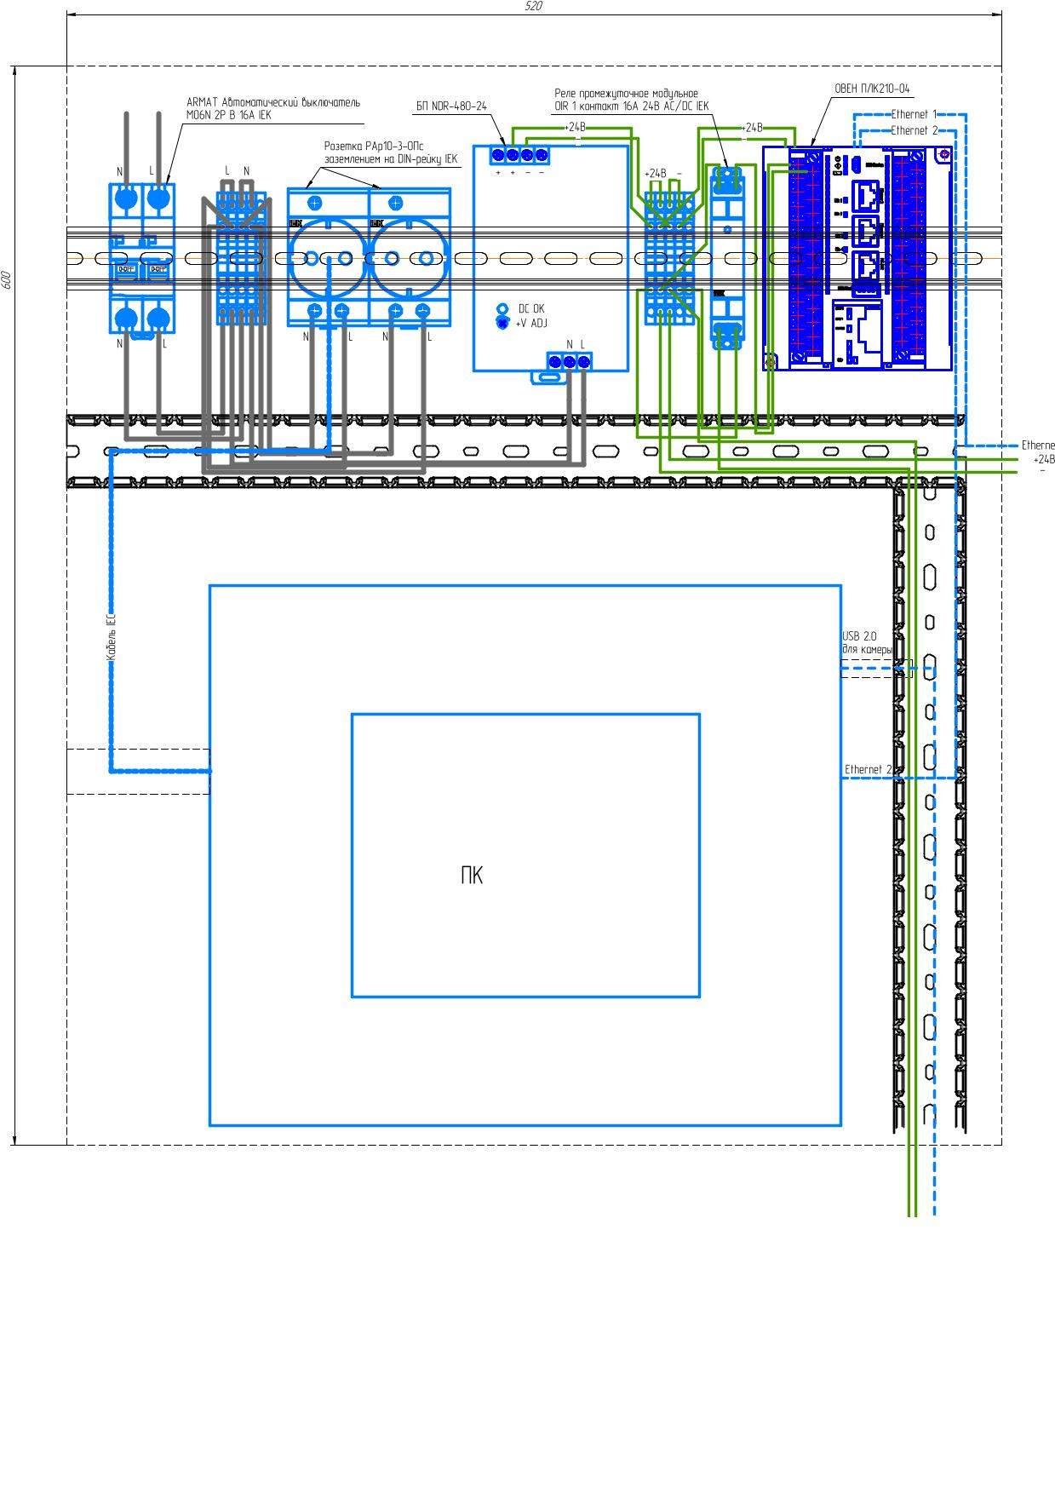

Б. Схема подключений автоматизированной системы визуального контроля 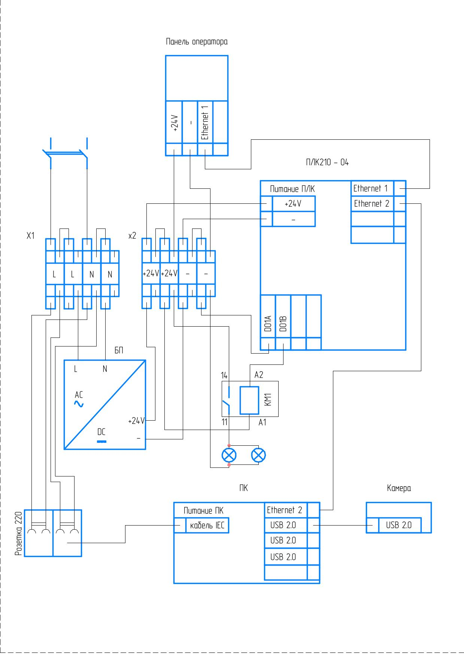
В. Примеры изображений “норма/брак”, примеры логов